შპს „რუსთავის ფოლადი“

რუსთავის მეტალურგიული ქარხნის მიმდინარე საქმიანობის ტექნოლოგიური ციკლის ცვლილება

სკოპინგის ანგარიში

შემსრულებელი
შპს „გამა კონსალტინგი“

დირექტორი ზ. მგალობლიშვილი

2019 წელი

GAMMA Consulting Ltd. 17a. Guramishvili av, 0192, Tbilisi, Georgia
Tel: +(995 32) 261 44 34 +(995 32) 260 15 27 E-mail: zmgreen@gamma.ge; j.akhvlediani@gamma.ge
www.gamma.ge; www.facebook.com/gammaconsultingGeorgia
სარჩევი
1 შესავალი 3
2 მიმდინარე საქმიანობის მოკლე აღწერა 5
2.1 ზოგადი მიმოხილვა 5
2.1.1 ქარხნის საწარმოო სიმძლავრეები 5
2.2 მილსაგლინავი საამქრო 9
2.3 სორტსაგლინავი საამქრო: 11
2.4 საფასონო-სამსხმელო საამქრო 12
2.5 მექანიკური საამქრო: 13
2.6 დამხმარე საამქროები 14
2.7 ლაბორატორია 15
2.8 წყალმომარაგება და ჩამდინარე წყლები 15
2.9 ნარჩენების მართვა 16
3 მიმდინარე საქმიანობის ტექნოლოგიურ ციკლში გარემოზე ზემოქმედების ნებართვის მიღების (2009 წ) შემდეგ შეტანილი და შემდგომში დაგეგმილი ცვლილებების მოკლე აღწერა 16
3.1 ელექტროფოლადსადნობი საამქრო: 17
3.1.1 დაგეგმილი საქმიანობის მოკლე მიმოხილვა 18
3.2 კირის წარმოება 18
4 ალტერნატიული ვარიანტები 19
5 ინფორმაცია საქმიანობის განხორციელების ადგილის შესახებ - გარემოს ფონური მდგომარეობა 21
5.1 ზემოქმედება დაცულ ტერიტორიებზე 21
5.2 ტრანსსასაზღვრო ზემოქმედება 21
5.3 ემისიები ატმოსფერულ ჰაერში, ხმაურის და ვიბრაციის გავრცელება 21
5.4 ზემოქმედება წყლის გარემოზე 22
5.5 ზემოქმედება ნიადაგზე და გეოლოგიურ გარემოზე 22
5.6 ზემოქმედება ბიომრავალფეროვნებაზე 23
5.7 ზემოქმედება მიწის რესურსებზე 23
5.8 ზემოქმედება კულტურული მემკვიდრეობის ძეგლებზე 23
5.9 ვიზუალურ ლანდშაფტური ცვლილებები 24
5.10 ზემოქმედება სატრანსპორტო ნაკადებზე 24
5.11 ნარჩენების მართვა 24
5.12 ადამიანის ჯანმრთელობა და უსაფრთხოება 24
5.13 კუმულაციური ზემოქმედება 25
5.14 შესაძლო ავარიული სიტუაციების ალბათობის განსაზღვრა და მათი მოსალოდნელი შედეგების შეფასება 26
6 გარემოსდაცვითი მენეჯმენტის და მონიტორინგის პრინციპები 26
6.1 გარემოზე ზემოქმედების შემამცირებელი ღონისძიებების წინასწარი მონახაზი 27
7 ინფორმაცია მომავალში ჩასატარებელი კვლევებისა და გზშ-ის ანგარიშის მომზადებისთვის საჭირო მეთოდების შესახებ 31
7.1 ემისიები ატმოსფერულ ჰაერში და ხმაურის გავრცელება 31
7.2 წყლის გარემო 31
7.3 ნიადაგი და გრუნტის ხარისხი 32
7.4 ნარჩენები 32
7.5 სოციალური საკითხები 32
8 დანართი 1. ქარხნის გენგეგმა 32

შესავალი
წინამდებარე ანგარიში მომზადებულია საქართველოს კანონის „გარემოსდაცვითი შეფასების კოდექსი“-ს მოთხოვნების შესაბამისად და წარმოადგენს შპს „რუსთავის ფოლადი“-ს ქ. რუსთავში მდებარე მეტალურგიული ქარხნის მიმდინარე საქმიანობის ტექნოლოგიურ ციკლში შეტანილი ცვლილებების გარემოსდაცვითი სკოპინგის ანგარიშს.
რუსთავის მეტალურგიული ქარხანას მიმდინარე საქმიანობაზე, გარემოზე ზემოქმედების ნებართვა მიღებული აქვს 2009 წელს სს „ქართული ფოლადი“-ს სახელზე, ხოლო 2012 წელში გარემოზე ზემოქმედების ნებართვა (N000039. 09.03. 2012 წ. მეტალურგიული წარმოება) დადგენილი წესით გადაეცა, ამ კომპანიის სამართალ მემკვიდრეს შპს „რუსთავის ფოლადს“, 2009 წელს გაცემული სახელმწიფო ექსპერტიზის დასკვნის საფუძველზე.
გარდა აღნიშნულისა, 2009 წელში სს „ქართული ფოლადი“-ს სახელზე, გარემოზე ზემოქმედების ნებართვები გაცემულია, ქარხნის ტერიტორიაზე არსებული ცემენტისა და კირის წარმოების საქმიანობებზე, ხოლო 2012 წელში აღნიშნული ნებართვები გადაეცა შპს „რუსთავის ფოლადს“, მათ შორის ცემენტის წარმოებაზე გარემოზე ზემოქმედების ნებართვა N000038. 09.03. 2012 წ. და კირის წარმოებაზე გარემოზე ზემოქმედების ნებართვა N000037. 09.03.2012 წ.
აღსანიშნავია, რომ მეტალურგიული ქარხნის კირის საწარმოს ბაზაზე დაგეგმილი ცემენტის წარმოება დღემდე არ განხორციელებულა, ხოლო თვით ქარხნის მიმდინარე საქმიანობაში განხორციელდა მნიშვნელოვანი ცვლილებები, კერძოდ: გაიზარდა ფოლადის წარმოება 200-220 ათასი ტონამდე წელიწადში და შესაბამისად ქარხნის მიერ გამოშვებული პროდუქციის ასორტიმენტი და რაოდენობა. დღეისათვის ქარხანაში ფუნქციონირებს 4 ინდუქციური და 2 ელექტრო რკალური ფოლად სადნობი ღუმელი, მაშინ როდესაც 2009-2012 წლებში წარმოებული ფოლადის რაოდენობა იყო 8000 ტ/წელ.
გარდა აღნიშნულისა შპს „რუსთავის ფოლადი“ ქარხნის ელექტროფოლადსადნობ საამქროს ტერიტორიაზე გეგმავს ახალი 30 ტ/სთ წარმადობის ახალი ფოლადსადნობი ღუმელის მოწყობას და ექსპლუატაციას.
წინამდებარე სკოპინგის ანგარიშის მომზადების საფუძველს წარმოადგენს „გარემოსდაცვითი შეფასების კოდექსის“ მე-5 მუხლის მე-12 პუნქტი, კერძოდ: „გარემოსდაცვითი გადაწყვეტილებით გათვალისწინებული საქმიანობის საწარმოო ტექნოლოგიის განსხვავებული ტექნოლოგიით შეცვლა ან/და ექსპლუატაციის პირობების შეცვლა, მათ შორის, წარმადობის გაზრდა, ამ კოდექსით განსაზღვრული სკრინინგის პროცედურისადმი დაქვემდებარებულ საქმიანობად მიიჩნევა.“
აღნიშნულის გათვალისწინებით, შპს „რუსთავის ფოლადი“-ს მიერ საქართველოს გარემოს დაცვისა და სოფლის მეურნეობის სამინისტროში წარდგენილი იქნა ქარხნის მიმდინარე საქმიანობის ტექნოლოგიურ ციკლში შეტანილი ცვლილებების სკრინინგის განაცხადი, რაზედაც მინიტრის 15.01.2019 წლის N2-36 ბრძანებით გაცემული იქნა სკრინინგის გადაწყვეტილება „შპს „რუსთავის ფოლადი“-ს ქ. რუსთავში, რუსთავის მეტალურგიული ქარხნის მიმდინარე საქმიანობის ტექნოლოგიური ციკლის ცვლილებაზე სკრინინგის გადაწყვეტილების შესახებ“.
საქართველოს გარემოს დაცვისა და სოფლის მეურნეობის მინისტრის აღნიშნული ბრძანების მე-2 პუნქტის მიხედვით, შპს „რუსთავის ფოლადს“ განესაზღვრა ვალდებულება „გარემოსდაცვითი შეფასების კოდექსის“ მე-8 მუხლით დადგენილი სკოპინგის პროცედურის გავლის თაობაზე.
ზემოთ აღნიშნულიდან გამომდინარე, შპს „რუსთავის ფოლადი“-ს დაკვეთით შპს „გამა კონსალტინგი“-ს მიერ მომზადებულია სკოპინგის ანგარიში, რომელიც კოდექსის მე-8 მუხლის შესაბამისად მოიცავს შემდეგ ინფორმაციას:
- ქარხნის მიმდინარე საქმიანობის ტექნოლოგიურ ციკლში შეტანილი ცვლილებების აღწერას;
- შესაძლო ალტერნატიული ვარიანტების ზოგად აღწერას;
- ზოგად ინფორმაციას ცვლილებების შედეგად გარემოზე შესაძლო ზემოქმედების და მისი სახეების შესახებ, რომლებიც შესწავლილი იქნება გზშ-ის პროცესში;
- ზოგად ინფორმაციას იმ ღონისძიებების შესახებ, რომლებიც გათვალისწინებული იქნება გარემოზე მნიშვნელოვანი უარყოფითი ზემოქმედების თავიდან აცილებისათვის, შემცირებისათვის ან/და შერბილებისათვის;
- ინფორმაციას ჩასატარებელი კვლევებისა და გზშ-ის ანგარიშის მომზადებისთვის საჭირო მეთოდების შესახებ.
სკოპინგის ანგარიშის შესწავლის საფუძველზე სამინისტრო გასცემს სკოპინგის დასკვნას, რომლითაც განისაზღვრება გზშ-ის ანგარიშის მომზადებისთვის საჭირო კვლევების, მოსაპოვებელი და შესასწავლი ინფორმაციის ჩამონათვალი. სკოპინგის დასკვნის გათვალისწინება სავალდებულოა გზშ-ის ანგარიშის მომზადებისას.
როგორც აღინიშნა შპს „რუსთავის ფოლადი“-ს მიმდინარე საქმიანობის თაობაზე 2012 წელში გაცემულია გარემოზე ზემოქმედების სამი ნებართვა, რომელთაგან ერთი ცემენტის წარმოება არ ხორციელდება ნებართვის გაცემის დღიდან. შესაბამისად გზშ-ის ფაზაზე დასმული იქნება საკითხი ცემენტის წარმოებაზე გაცემული ნებართვის (N000038. 09.03. 2012 წ) გაუქმების და მეტალურგიული წარმოების (N000039. 09.03. 2012) და კირის წარმოების (N000037. 09.03.2012 წ.) თაობაზე გაცემული ნებართვების გაერთიანების თაობაზე.
საქმიანობის განმახორციელებელი და საკონსულტაციო კომპანიების საკონტაქტო ინფორმაცია მოცემულია ცხრილში 1.1.
ცხრილი 1.1.
საქმიანობის განმხორციელებელი კომპანია | შპს „რუსთავის ფოლადი“
კომპანიის იურიდიული მისამართი | ქ. რუსთავი, გაგარინის ქ. N12
კომპანიის ფაქტიური მისამართი | რუსთავი, გაგარინის ქ. N12
საქმიანობის განხორციელების ადგილის მისამართი | რუსთავი, გაგარინის ქ. N12
საქმიანობის სახე | მეტალურგიული საწარმოს ექსპლუატაცია
სს კორპორაცია „ფოთის საზღვაო ნავსადგური“ -ს მონაცემები:
საიდენტიფიკაციო კოდი | 404411908
ელექტრონული ფოსტა | contacts@rustavisteel.ge
საკონტაქტო პირი | ვასილ ოთარაშვილი
საკონტაქტო ტელეფონი | 2 60 66 99
საკონსულტაციო კომპანია: | შპს „გამა კონსალტინგი”
შპს „გამა კონსალტინგი”-ს დირექტორი | ზ. მგალობლიშვილი
საკონტაქტო ტელეფონი | 2 61 44 34; 2 60 15 27

მიმდინარე საქმიანობის მოკლე აღწერა

ზოგადი მიმოხილვა
რუსთავის მეტალურგიული ქარხანა ფუნქციონირებს 1948 წლიდან და გასული საუკუნის 90-იან წლებამდე მასში ფოლადის წარმოება მიმდინარეობდა სრული მეტალურგიული ციკლით. ქარხანა აწარმოებდა ფოლადს, ცხლადნაგლინ უნაკერო მილებს, თუჯის, ალუმინისა და რკინის სხვადასხვა კონსტრუქციებს. დღეისათვის რუსთავის მეტალურგიული ქარხანა წარმოადგენს შპს „რუსთავის ფოლადი“-ს საკუთრებას.
ქარხანა განთავსებულია ქ. რუსთავში, გაგარინის ქ. N12-ში და დაკავებული აქვს 400 ჰა მიწის ფართობი. ქარხანა განთავსებულია ქალაქის სამრეწველო ზონაში, სადაც წარმოდგენილია სხვადასხვა პროფილის სამრეწველო საწარმოები, მათ შორის: შავი და ფერადი მეტალურგიის მცირე საწარმოები.
გარდა ამისა ქარხნის ერთერთი სტრუქტურული ერთეული ჯართისა და წიდის გადამამუშავებელი საამქრო (წიდასაყარი) მდებარეობა მდ. მტკვრის მარცხენა სანაპიროს ჭალაში 99 ჰა ფართობის ტერიტორიაზე (ჯართისა და წიდის გადამამუშავებელი საამქროს გარემოსდაცვითი დოკუმენტაცია საქართველოს გარემოსა და სოფლის მეურნეობის სამინისტროში წარდგენილი იქნება დამოუკიდებლად). ქარხნის განთავსების ადგილი სიტუაციური სქემა მოცემულია სურათზე 2.1.1., ხოლო გენერალური გეგმა ნახაზზე 2.1.1.
დღეისათვის ქარხანა აწარმოებს მრავალი სახეობის პროდუქციას, მათ შორის: სხვადასხვა დიამეტრის არმატურას, უნაკერო მილებს, კვადრატულ ნამზადს, თუჯის სხმულებს, ლითონკონსტრუქციებს, მექანიკურ დეტალებს, ფასონურ სხმულებს, გრანულირებულ წიდას, სილიკომანგანუმს, კირს და კირქვას.
ქარხანაში დღეისათვის ფუნქციონირებს 12 ძირითადი სტრუქტურული ერთეული, მათ შორის:
- მილსაგლინავი საამქრო;
- სორტული გლინვის საამქრო;
- ელექტროფოლად სადნობი საამქრო;
- კირის წარმოების 2 საამქრო;
- ფასონური სხმულების საამქრო;
- საურნალე საამქრო;
- შემკეთებელ-მექანიკური საამქრო;
- სამშენებელო-სარემონტო სამსახური;
- სარკინიგზო დეპო;
- ავტოსატრანსპორტო სამსახური;
- საჟანგბადე-საკომპრესორო;
- ენერგო-ძალური სამსახური.
აღსანიშნავია, რომ გარემოზე ზემოქმედების ნებართვის მიღების (2009 წელი) შემდგომ პერიოდში, გაუქმებულია ცემენტის წარმოება და მილამდიდავი საამქრო, ხოლო აღდგენილი და დღეისათვის ექსპლუატაციაშია ელექტროფოლადსადნობი საამქრო.
ქარხანაში დასაქმებულია 1300-მდე ადამიანი.
ქვემოთ მოცემულია ცალკეული სტრუქტურული ერთეულის მოკლე მიმოხილვა:

ქარხნის საწარმოო სიმძლავრეები
- ფოლადსადნობი და სორტსაგლინავი საამქრო - ფოლადსადნობი კომპლექსის წარმადობა თვეში შეადგენს 10,000 ტონას;
- მილსაგლინავი საამქრო - „დგან 400“-ზე შესაძლებელია თვეში 5,000-8,000 ტონა უნაკერო მილების წარმოება. საამქრო აწარმოებს შემდეგი სახის უნაკერო მილებს:
- სამაგრი მილები სამაგრი მილები იწარმოება API Spec 5 CT და GOST 632 სტანდარტების შესაბამისად, დიამეტრით 168 მმ -დან 324 მმ-მდე, კედლის სისქით 7.32 მმ - დან 14.2 მმ-მდე. სამაგრი მილები გამოიყენება ნავთობის და გაზის ინდუსტრიაში.
- მაგისტრალური მილები - მაგისტრალური მილები იწარმოება API Spec 5 L, EN 10210, EN 10297 და GOST 8731/32 სტანდარტების შესაბამისად , დიამეტრით 168 მმ -დან 426 მმ - მდე , კედლის სისქით 6 მმ -დან 50 მმ -მდე. მაგისტრალური მილები გამოიყენება ნავთობის, გაზის და წყლის ტრანსპორტირებისთვის. დგანი 140 ამ დროისთვის არ ფუნქციონირებს, მაგრამ დაგეგმილია მისი რეკონსტრუქცია, რის შემდეგაც ქარხანა დაიწყებს მაგისტრალური მილების წარმოებას.
- უნაკერო მილები - უნაკერო მილები იწარმოება EN 10210, EN 10297, GOST 8731 და GOST 8732 სტანდარტების შესაბამისად , დიამეტრით 168 მმ-დან 426 მმ -მდე, კედლის სისქით 6 მმ დან 50 მმ- მდე. უნაკერო მილები ფართოდ გამოიყენება მანქანათმშენებლობაში და ზოგად ტექნიკური მიზნებისთვის.

- საფასონო-სამსხმელო საამქრო - საამქროში შესაძლებელია თვეში 1 000 ტონა თუჯის სხმულების წარმოება და 300-350 ტონა სილიკომანგანუმის წარმოება.
- თუჯის სხმულები- ქარხნის საფასონო-სამსხმელო საამქრო აწარმოებს სხვადასხვა ზომისა და წონის სხმულებს, რომლებიც თუჯისა და ფერადი ლითონებისაგან მზადდება. ამჟამად, საამქრო აწარმოებს 20 კილოგრამიან თუჯის სხმულებს. რუსთავის მეტალურგიული ქარხნის მიერ წარმოებული თუჯის სხმულები, ადგილობრივი ბაზრის გარდა, საექსპორტო ბაზრებზეც აქტიურად იყიდება .
- საფასონო-სამსხმელო საამქროში აგრეთვე მზადდება შემდეგი სახის პროდუქცია: სხვადასხვა სახის რედუქტორების კორპუსები, ჯავშნები, წისქვილის ბურთულები, საკანალიზაციო ჭების სახურავები, სანიაღვრე ჭების სახურავები, მოაჯირები და სხვა დეტალები. დამზადებული სხმულების წონა 0,5 კგ–დან 5000 კგ–მდე მერყეობს. ასევე, ფერადი ლითონები (ალუმინის, ბრინჯაოს, სპილენძისა და სხვა შენადნობის), რომელთა წონა 0,5 კგ–დან 300 კილოგრამამდეა.
- არმატურა - რუსთავის მეტალურგიული ქარხანა აწარმოებს თერმოგამტკიცებულ, A500C და A400C კლასის, 10-32 მმ დიამეტრის არმატურას. არმატურის თვიური წარმოება შეადგენს 15,000 ტონას;
- ფოლადსადნობი საამქრო СтП 21517842-002-2012 სტანდარტის შესაბამისად და GOST 380-2005 ქიმიური შემადგენლობის სტანდარტის აწარმოებს საამქრო, აწარმოებს 6 მეტრამდე სიგრძისა და 100X100 მმ ზომის კვადრატულ ნამზადს.
- კირქვა - ქარხნის კირქვის საბადოზე თვეში 60,000-70,000 ტონამდე კირქვა მოიპოვება. კირქვა ძირითადად გამოიყენება კირის მისაღებად
- ლითონკონსტრუქციები - რუსთავის მეტალურგიულ ქარხანაში მოქმედი საამქროების სიმძლავრეები იძლევა იმის საშულებას, რომ დამკვეთის კონკრეტული მოთხოვნების შესაბამისად წარმოებულ იქნას სხვადასხვა სპეციფიკაციის ლითონის კონსტრუქციები. ქარხნის ბაზაზე შესაძლებელია შემდეგი ტიპის საქმიანობის წარმოება
- სხვადასხვა ზომისა და მოცულობის რეზერვუარების დამზადება.
- სხვადასხვა ზომის ფოლადის ფურცლების დაჭრა
- 40მმ–მდე ფოლადის ფურცლების მოღუნვა და დამრგვალება 3500მმ დიამეტრამდე.
- სხვადასხვა ზომის ინდუსტრიული კონსტრუქციების დამზადება (ხიდურა ამწის სავალი კოჭების დამზადება და ა.შ)
- სხვადასხვა ზომის ცილინდრების, კონუსებისა და ფერმების დამზადება

სურათი 2.1.1. ქარხნის განთავსების ტერიტორიის სიტუაციური სქემა
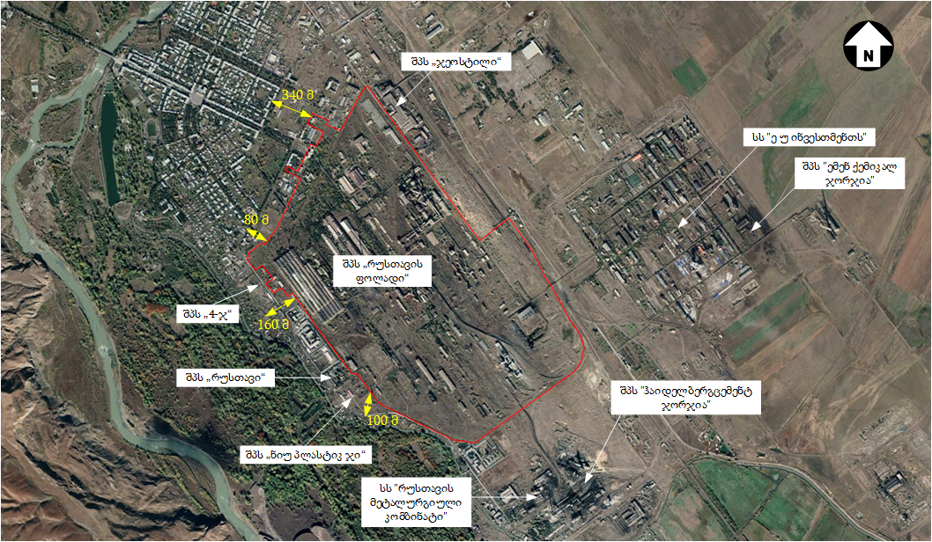

ნახაზი 2.1.1. ქარხნის გენერალური გეგმა (იხილეთ დოკუმენტის ბოლო გვერდი)
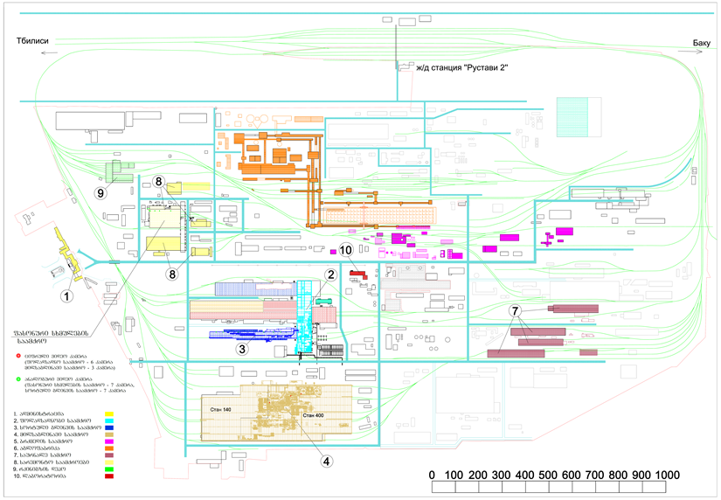

მილსაგლინავი საამქრო
მილსაგლინავ საამქროში „დგან 400“-ზე იწარმოება მაღალი ხარისხის, ცხლად დეფორმირებული უნაკერო მილები, დიამეტრით 168 - 426 მმ და კედლის სისქით 6 - 50 მმ. საამქროში დამონტაჟებულია მეორე “დგანი 140”, რომელიც საჭიროებს რეკონსტრუქციას, რის შემდეგაც შესაძლებელი იქნება 60 მმ-დან 146 მმ-მდე დიამეტრის, კედლის სისქით 4 მმ-დან 22 მმ-მდე უნაკერო მილების წარმოება.
მილსაგნილი აგრეგატები „140“ და „400“ განლაგებულნი არიან ერთ საერთო 8 მალიან შენობაში, რომლის სიგრძე 632 მ-ია, ხოლო სიგანე 240 მ. მილსაგლინი აგრეგატის-დგან „400“-ის მხრიდან ძირითად შენობაზე მიშენებულია სწორკუთხოვანი მილების წარმოების უბანი და ქუროების დამზადების ავტომატიზირებული ხაზები.
საამქროში დამონტაჟებული „დგანი 140” საჭიროებს რეკონსტრუქციას, რის შემდეგაც შესაძლებელი იქნება 60 მმ-დან 146 მმ-მდე დიამეტრის, კედლის სისქით 4 მმ-დან 22 მმ-მდე უნაკერო მილების წარმოება.
მილების წარმოების ტექნოლოგიური სქემა აგრეგატ „400”-ზე მოცემულია ქვემოთ.
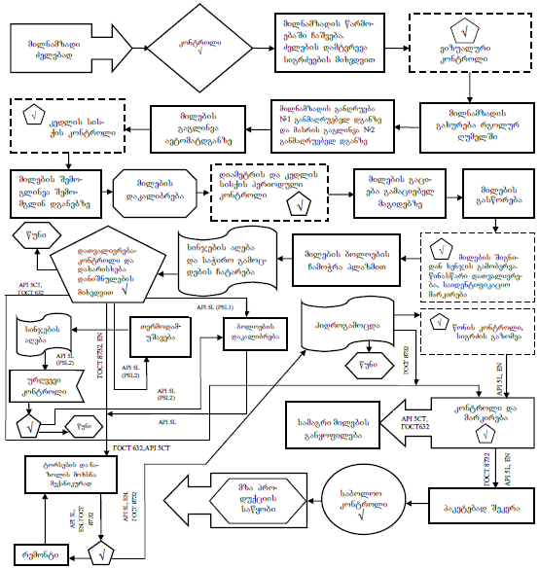

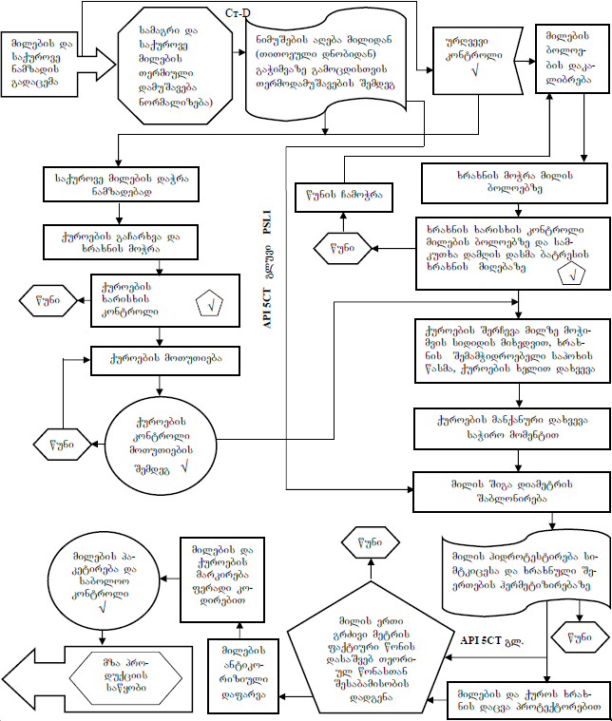
აგრეგატი 400 წელიწადში გადაამუშავებს 180 000 ტ. მილნამზადს. 1 ტ. ნამზადის გახურებას სჭირდება 150 მ³ ბუნებრივი აირი, წარმადობა 35 ტ/სთ. წელიწადში სამუშაო საათების რაოდენობა შეადგენს 5142. 180 000 ტ/წელ ×150 მ³ = 27 000 000მ³. შესაბამისად მილსაგლინავი საამქროს ფუნქციონირებისათვის წლის განმავლობაში საჭირო იქნება 27 მლნ მ³ ბუნებრივი აირი.
მილსაგლინავი საამქროში წარმოქმნილი ნამწვი აირების გაფრქვევა ხდება 80 მ სიმაღლის საკვამლე მილის საშუალებით. საამქრო აღჭურვილია გამწოვი ვენტილაციის სისტემით.

სურათი 2.2.1. მილსაგლინავი საამქროს ერთერთი უბნის ხედი (პლაზმური ჭრის უბანი)
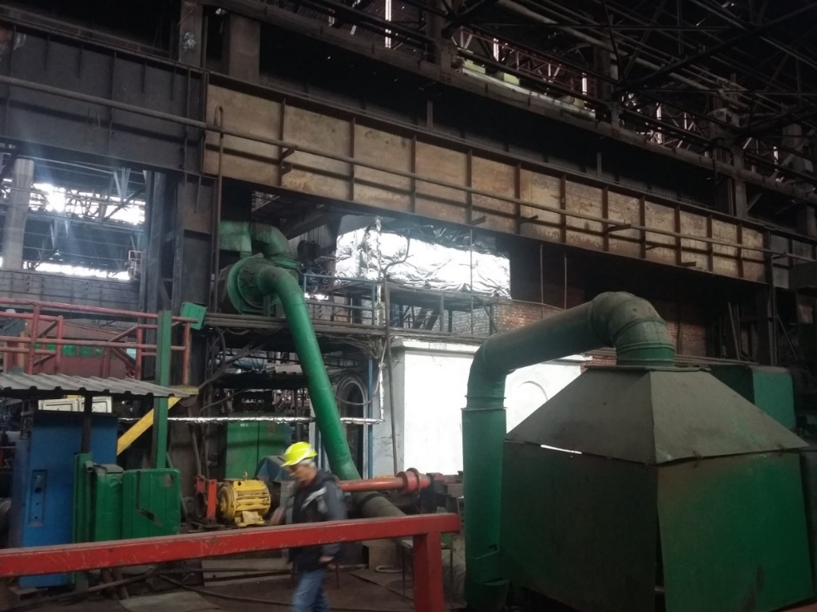

სორტსაგლინავი საამქრო:
საამქრო აწარმოებს თერმო გამტკიცებულ არმატურას, რომელიც “დგან 320-ზე" მზადდება. არმატურის დიამეტრი შეადგენს 12-32 მმ-ს და იგი A500C და A400C კლასს განეკუთვნება. დგანი "320" შემდეგი ტიპის დანადგარებისაგან შედგება:
- მეთოდურ-გამახურებელი ორზონიანი ღუმელი, რომელიც მოიცავს შემდეგ მოწყობილობებს:
- საბიძგებელი;
- გამომგდები.
- გლინვის ხაზი, რომელიც შედგება:
- 16-უჯრიანი დგანი;
- 6 უჯრა-მომჭიმავი ჯგუფი;
- 6 უჯრა-შუალედური ჯგუფი;
- 4 უჯრა-სასუფთაო ჯგუფი;
- მფრინავი მაკრატელი - რომელიც დამონტაჟებულია როგორც მომჭიმავი ჯგუფის, ასევე თერმული დამუშავების დანადგარი შემდეგ;
- თერმული დამუშავების დანადგარი.
- ცივად ჭრა და შეფუთვა, რომელიც მოიცავს შემდეგ მოწყობილობებს:
- მაცივარი;
- ცივად ჭრის წნეხი;
- შესაფუთი მოწყობილობა;
საწყობი.
სორტული გლინვის საამქროს პროდუქციის წარმოების და კონტროლის სქემა მოცემულია ნახაზზე 2.3.1.

ნახაზი 2.3.1. სორტული გლინვის საამქროს ტექნოლოგიური სქემა
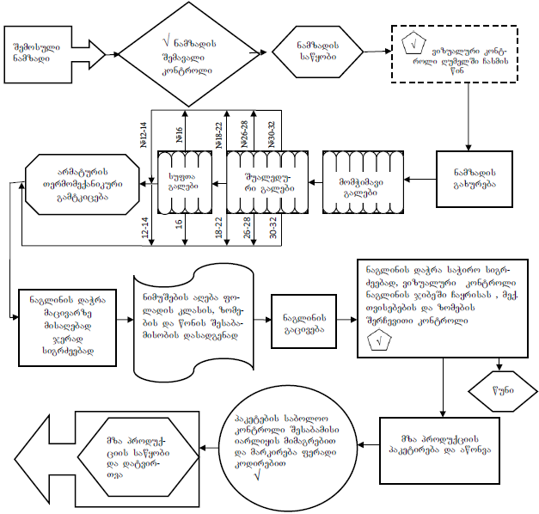
საამქროში ლითონის გახურება ხდება ორ ზონიან, მონოლითურ მეთოდურ ღუმელში. საწვავად გამოიყენება ბუნებრივი აირი. საამქრო გადაამუშავებს 120 000 ტ/წელ. ნამზადს. 1 ტ ფოლადის გახურებას სჭირდება 40-42 მ³ ბუნებრივი აირი, წარმადობა 20 ტ/სთ. წელიწადში სამუშაო საათების რაოდენობა შეადგენს 7200. მილის სიმაღლე-49,5 მ, მილის დიამეტრი-2 მ. გაზის საათური ხარჯი 20 ტ/სთ * 42 მ³/ტ = 840 მ³/სთ. 840 მ³/სთ * 7200 სთ/წელ = 6 048 000 მ³/წელ;

საფასონო-სამსხმელო საამქრო
საფასონო-სამსხმელო საამქროში ფუნქციონირებს სამტონიანი და ხუთტონიანი მოცულობის ელექტრორკალური ღუმელები რისი მეშვეობითაც იწარმოება ფოლადის, თუჯისა და ფერადი ლითონების სხმულები.
საამქრო აგრეთვე ამარაგებს საწარმოს ძირითად საამქროებს სხვადასხვა სახის დეტალებით და მილსაგლინავ საამქროს სამილე ტექნოლოგიური ინსტრუმენტებით.
საფასონო -სამსხმელო საამქროში აგრეთვე მზადდება შემდეგი სახის პროდუქცია:
- სხვადასხვა სახის რედუქტორების კორპუსები, ჯავშნები, წისქვილის ბურთულები, საკანალიზაციო ჭების სახურავები, სანიაღვრე ჭების სახურავები, მოაჯირები და სხვა დეტალები. დამზადებული სხმულების წონა 0,5 კგ–დან 5000 კგ–მდე მერყეობს.
- ასევე, ფერადი ლითონები (ალუმინის, ბრინჯაოს, სპილენძისა და სხვა შენადნობის), რომელთა წონა 0,5 კგ–დან 300 კილოგრამამდეა.
საამქროში დამონტაჟებულია ფერადი ლითონის სადნობი 2 ღუმელი, 2 ერთეული 5 და 3 ტონიანი ელექტრო რკალური ღუმელი, თერმული ნორმალიზაციის ღუმელი, თუჯის საჩამომსხმელო მანქანა, თუჯის სხმულების პირველადი გასუფთავების დოლი და მადანთერმული ღუმელ.
საამქროდან ნამწვი აირების გაფრქვევა ხდება 15 მ სიმაღლის გამფრქვევი მილის საშუალებით.
სურათი 2.4.1. 5- და 3-ტონიანი ელექტრო რკალური ღუმელები საფასონო საამქროში

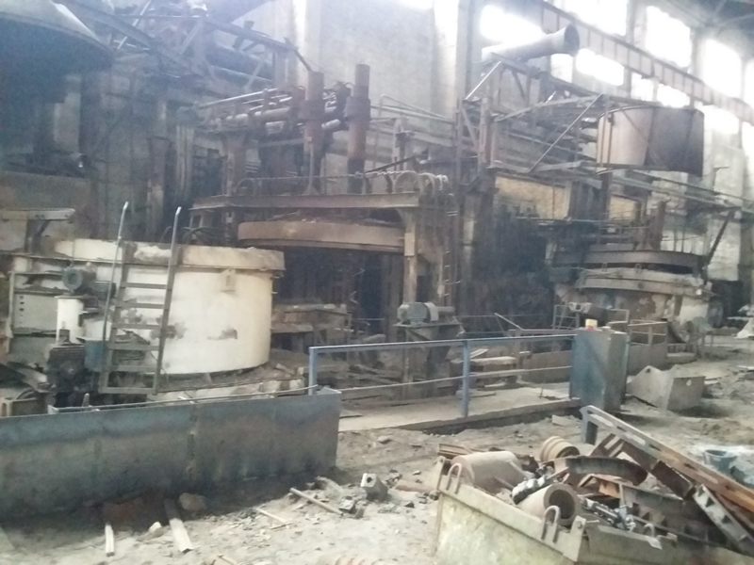

მექანიკური საამქრო:
მექანიკურ საამქროში სხვადასხვა სახის მექანიკური დეტალები მზადდება. მექანიკური დეტალები იწარმოება როგორც ქარხნის შიდა მოხმარებისათვის, ასევე სრულდება ქართული და უცხოური კომპანიების დაკვეთები.
მექანიკურ საამქროში მოქმედებს სამჭედლო უბანი, სადაც შესაძლებელია დამზადდეს 50 მმ-დან 600 მმ–მდე დიამეტრის მქონე ფოლადის ნაჭედი (ნამზადი), რომელიც გამოიყენება სხვადასხვა დანიშნულების დეტალების დასამზადებლად.
მექანიკურ საამქროში შესაძლებელია შემდეგი სახის მექანიკური დეტალების დამზადება:
- საკარუსელო დაზგებზე შესაძლებელია დამუშავდეს 1000 მმ–დან 5000 მმ–მდე დიამეტრის და 1,5 მ სიმაღლის დეტალები;
- ფოლადის ნამზადიდან კბილანების, ქუროების, ცილინდრების, ჭია კბილანების და სხვა დეტალების დამზადება;
- დიდი გაბარიტის დაზგებზე მუშავდება 100 მმ–დან 650 მმ–მდე დიამეტრის და 10 მეტრი სიგრძის ღერძები და ლილვები;
- კბილ საჭრელ ჩარხებზე 4 მოდულიდან 28 მოდულამდე 4 მ დიამეტრის გარე მოდების კბილანების მოჭრა. ასევე შიდა მოდების კბილანები 2 მოდულიდან 10 მოდულამდე და სპირალური კბილანები 3 მოდულიდან 12 მოდულამდე;
- მექანიკურ საამქროში არსებული საფრეზი, სარანდი, სატეხი, შიგმჩარხი და საბურღი ჩარხების საშუალებით მზადდება სხვადასხვა ზომის ქუროები, კბილანები, ხიდური ამწის სავალი ბორბლების რედუქტორების კორპუსები, ღერძები, ლილვები და სხვადასხვა ზომისა და წონის დეტალები.

სურათი 2.5.1. მექანიკური საამქროს ერთერთი უბნის ხედი
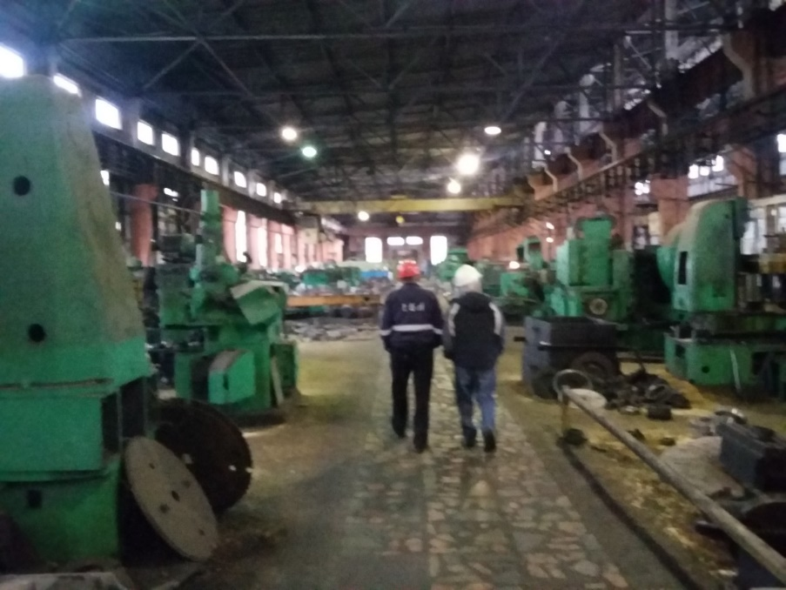

დამხმარე საამქროები
ქარხნის ენერგეტიკული და მექანიკური უზრუნველყოფის სამსახურებში გაერთიანებულია საამქროები, რომლებიც დამხმარე ქვედანაყოფების ფუნქციას ასრულებენ და მათ მთავარ დანიშნულებასაც სათადარიგო ნაწილების დამზადება წარმოადგენს. გარდა ამისა, სწორედ ამ საამქროებში ტარდება ძირითადი ტექნოლოგიური მოწყობილობების მიმდინარე და გეგმიური შეკეთების სამუშაოები.
ენერგეტიკული და მექანიკური უზრუნველყოფის სამსახურების ქვედანაყოფებია:
- მექანიკური უზრუნველყოფის სამსახურში გაერთიანებულია შემდეგი საამქროები:
- შემკეთებელ-მექანიკური საამქრო;
- ტექნოლოგიურ მოწყობილობათა შემკეთებელი საამქრო;
- საფასონო-სამსხმელო საამქრო;
- ლითონკონსტრუქციების განყოფილება (ტექნოლოგიურ მოწყობილობათა შემკეთებელი საამქრო);
- მცირე პროექტების განყოფილება.
- ენერგეტიკული უზრუნველყოფის სამსახურში გაერთიანებულია შემდეგი საამქროები:
- ენერგოშემკეთებელი უბანი;
- ელექტროშემკეთებელი უბანი;
- ელექტრომომარაგების უბანი;
- ბუნებრივი აირის და ჟანგბადის საამქრო;
- ელექტრო საამქრო;
- ელექტრო-ტექნიკური ლაბორატორიის ჯგუფი;
- საზომ-საკონტროლო ხელსაწყოებისა უბანი;
- ავტომატიზაციის ჯგუფი.
- დამხმარე წარმოებას აგრეთვე მიეკუთვნება შემდეგი განყოფილებები და საამქროები:
- რკინიგზისა და ავტოტრანსპორტის განყოფილებები;
- მეტროლოგიის განყოფილება;
- ცენტრალური ლაბორატორია;
- მეტალურგიული ღუმელების შემკეთებელი საამქრო.

ლაბორატორია
ქარხნის ცენტრალურ ლაბორატორიაში ხორციელდება ყველა ის ანალიზი და გამოკვლევა, რომელიც უზრუნველყოფს მომხმარებელთან გაგზავნილი პროდუქციის სრულ შესაბამისობას დადგენილ მოთხოვნებთან. ცენტრალური ლაბორატორიის აღჭურვილობა და პერსონალის პროფესიონალიზმი იძლება შესაძლებლობას ჩატარდეს შემდეგი სახის გამოცდები:
- მექანიკური თვისებების განსაზღვრა, მათ შორის:
- ლითონის ტესტირება გაწყვეტაზე. მოწყობილობა: ტაივანის წარმოების 100 ტონიანი სიმძლავრის კომპიუტერიზებული უნივერსალური მანქანა, რუსეთის წარმოების 10 ტონიანი სიმძლავრის მანქანა;
- ლითონის დარტყმითი სიბლანტის განსაზღვრა (შარპის ტესტირება). მოწყობილობა: რუსული წარმოების მანქანა მარკა МК – 30;
- ლითონის სისალის განსაზღვრა როკველის და ბრინელის მეთოდებით;
- ქიმიური ანალიზი;
- ფოლადის სრული ქიმიური ანალიზი. მოწყობილობა: შვეიცარიის წარმოების ARL ტიპის სპექტრომეტრი QuantoDesk და ARL 3460 უახლესი სპექტრომეტრი;
- თუჯის ქიმიური ანალიზი კლასიკური მეთოდით;
- ფეროშენადნობების ქიმიური ანალიზი კლასიკური მეთოდით;
- სპექტრული ანალიზი ყველა სახის ფეროშენადნობების, მათი მადნების და წიდების ჩათვლით. მოწყობილობა: გერმანული წარმოების ლაზერული მიკროსპექტროანალიზატორი ELEMA – 10.

წყალმომარაგება და ჩამდინარე წყლები
მეტალურგიული ქარხნის სასმელ-სამეურნეო წყალმომარაგება ხორციელდება ქ. რუსთავის წყალსადენის ქსელიდან და მოხმარება თვეში შეადგენს 1700 მ³-ს, ხოლო სამეურნეო-ფეკალური ჩამდინარე წყლების ჩაშვება ხდება ქალაქის საკანალიზაციო კოლექტორში.
ქარხნის ტექნიკური წყალმომარაგება ადრეულ წლებში ხორციელდებოდა მდ. მტკვარზე არსებული სათაო ნაგებობიდან, რომელიც უმოქმედო მდგომარეობაშია და დღეისათვის გამოიყენება შახტური ჭების წყალი. თვის განმავლობაში მოხმარებული ტექნიკური წყლის რაოდენობა შეადგენს 75 000 მ³-ს. ქარხანაში ფუნქციონირებს წრიული წყალმომარაგების სისტემა და შესაბამისად აღებული წყალი გამოყენებულია სისტემის შევსების მიზნით.
ტექნოლოგიური პროცესებში (ძირითადად გამაციებელ სისტემებში) გამოყენებული წყლის გაწმენდა ხდება ქარხნის ტერიტორიაზე არსებულ წყალგამწმენდ ნაგებობაში, კერძოდ: მოწყობილია სალექარების ორი რიგი, რომლებმაც პროექტის მიხედვით უნდა იმუშაოს მორიგეობით.
გამომდინარე ზემოთ აღნიშნულიდან, მეტალურგიული ქარხნის საწარმოო ჩამდინარე წყლების ზედაპირული წყლის ობიექტში ჩაშვება არ ხდება.

სურათი 2.8.1. ბრუნვითი წყალმომარაგების სისტემის სალექარები
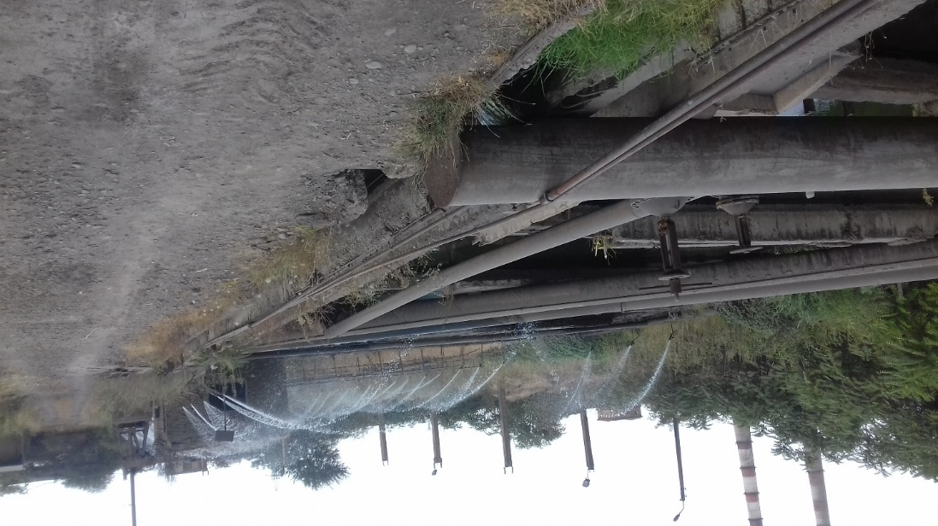

ნარჩენების მართვა
ქარხნის ექსპლუატაციის პროცესში წარმოქმნილი ნარჩენებიდან პირველ რიგში აღსანიშნავია ფოლადის გამოდნობის პროცესში წარმოქმნილი წიდა, რომლის წლიური რაოდენობა შეადგენს საშუალოდ 40 000 ტონას წელიწადში. მიმდინარე საქმიანობის პროცესში წარმოქმნილი წიდის განთავსება ხდება ელექტროფოლადსადნობი საამქროს მიმდებარე ტერიტორიაზე შემდგომი გადამუშავების მიზნით. გარდა აღნიშნულისა, მდ. მტკვრის მარცხენა სანაპიროზე არსებულ წიდის სანაყაროზე განთავსებულია ათეული წლების განმავლობაში დაგროვებული 8 მლნ-მდე წიდა. აღნიშნულ სანაყაროზე ფუნქციონირებს ჯართისა და წიდის გადამამუშავებელი საამქრო, რომლის ფუნქციონერების პროცესში წლის განმავლობაში წარმოიქმნება 300 000 ტონა ინერტული ნარჩენი.
ქარხნის ექსპლუატაციის პროცესში წარმოიქმნება 14 000 ტონა ელექტოროღუმელების აირებით დამუშავების შედეგად წარმოქმნილი მყარი ნარჩენები, 2000 ტონა მეორადი ხენჯი და სხვა. სახიფათო ნარჩენებიდან აღსანიშნავია: ტყვის შემცველი ბატარეები და აკუმულატორები (5.5 ტ/წ), აზბესტშემცველი სამშენებლო და საიზოლაციო მასალები (1.5-2.5 ტ/წ), ფლურესცენციული მილები და სხვა ვერცხლის წყლის შემცველი ნარჩენები (0.08 ტ/წ), ზეთის ფილტრები (2 ტ/წ), სხვადასხვა სახის ინდუსტრიული ზეთები 5.2 ტ/ელ, რომლებიც შეიცავენ აზბესტს (0.25 ტ/წ), სამუხრუჭე სითხეების (0.075 ტ/წ), ადსორბენტები, ფილტრები, ფილტრის მასალები, დაბინძურებული სპეცტანსაცმელი და სხვა სულ 2.5 ტ/წ.
ქარხანას გააჩნია საქართველოს გარემოს დაცვისა და სოფლის მეურნეობის სამინისტროსთან შეთანხმებული ნარჩენების მართვის გეგმა, გამოყოფილია გარემოსდაცვითი მმართველი და გაფორმებულია ხელშეკრულება სახიფათო ნარჩენების გატანის თაობაზე.

მიმდინარე საქმიანობის ტექნოლოგიურ ციკლში გარემოზე ზემოქმედების ნებართვის მიღების (2009 წ) შემდეგ შეტანილი და შემდგომში დაგეგმილი ცვლილებების მოკლე აღწერა
გარემოზე ზემოქმედების ნებართვის მიღების შემდეგ, რუსთავის მეტალურგიული ქარხნის მიმდინარე საქმიანობის ტექნოლოგიურ ციკლში შეტანილი იქნა მთელი რიგი ცვლილებები, რომელთაგან მნიშნელოვანია, ელექტროფოლადსადნობი საამქროს და კირის საწარმოს ამოქმედება.

ელექტროფოლადსადნობი საამქრო:
როგორც ზემოთ აღინიშნა, რუსთავის მეტალურგიული ქარხნის საქმიანობაზე გარემოზე ზემოქმედების ნებართვის გაცემის (2009 წელი) შემდეგ მნიშვნელოვანი ცვლილებები განხორციელდა ქარხნის ტექნოლოგიურ ციკლში, კერძოდ: ექსპლუატაციაში იქნა გაშვებული ელექტროფოლადსადნობი საამქრო, სადაც თანდათან მოხდა ელექტროფოლადსადნობი ღუმელების დამონტაჟება და დღეისათვის მოქმედებაშია 6 ფოლადსადნობი ღუმელი მათ შორის: 2 ელექტრორკალური და 4 ინდუქციური ღუმელი. შესაბამისად 2009 წელთან შედარებით, ქარხანაში ფოლადის წარმოების საერთო წარმადობა 8 000 ათასი ტონიდან, გაიზარდა 200 000 ტონამდე.
ფოლადსადნობ საამქროში მიმდინარეობს 100X100 მმ ზომის დაბალ ნახშირბადიანი ფოლადის კვადრატული ნამზადის ჩამოსხმა. ფოლადის ნამზადისაგან შემდგომში იწარმოება 12-32 მმ დიამეტრის, A500 C და A400 C კლასის, თერმოგამტკიცებული ფოლადის სამშენებლო არმატურა, რომელიც სორტსაგლინავ საამქროში “დგან 320“-ზე მზადდება.
ფოლადსადნობი კომპლექსი, მოიცავს შემდეგი ტიპის სამუშაო უბნებს:
- 2 საკაზმე ეზო - ჯართის მომზადების უბანი;
- ორი 15 ტონიანი ელექტრო რკალური ღუმელი;
- ორი ციცხვ ღუმელი 15 და 22 ტონიანი;
- ორხაზიანი უწყვეტი ჩამოსხმის დანადგარი;
- კვადრატული ნამზადის საწყობი.
საამქროში ფუნქციონირებს ატმოსფერული ემისიების 20 წყარო, მათ შორის:
- 2 ერთეული რკალური ღუმელი, 2 ერთეული ციცხვ-ღუმელი;
- 4 ერთეული ფოლადსადნობი ინდუქციური ღუმელი;
- ნამზადთა უწყვეტი ჩამოსხმის დანადგარი;
- კვადრატული ნამზადის საწყობი;
- კაზმის განყოფილება (N 2 ღუმელისათვის);
- კაზმის განყოფილება (N 1 ღუმელისათვის);
- ღუმელების და ციცხვების ამონაგის შეკეთება და შრობა;
- ელექტროდთაშორისი ღრიჭოებიდან დნობა და გაქრევა;
- ციცხვების ჰორიზონტალური სტენდი (გამახურებელი);
- შუალედური ციცხვის გამახურებელი;
- ელექტროდთაშორისი ღრეჭოებიდან დნობა და გაქრევა (N2 ღუმელი);
- ციცხვ ღუმელის ელექტროდთაშორისი ღრეჭოებიდან დნობა და გაქრევა (N1 ციცხვღუმელი);
- ციცხვ ღუმელის ელექტროდთაშორისი ღრეჭოებიდან დნობა და გაქრევა (N2 ციცხვღუმელი);
- ღუმელიდან ციცხვში ლითონის ჩამოსხმა N1;
- ღუმელიდან ციცხვში ლითონის ჩამოსხმა N 2;
- წიდის ორმოში ჩასხმისას (ღუმელი 1,
- წიდის ორმოში ჩასხმისას (ღუმელი 2);
- წიდის დროებით დასაწყობება (ღუმელი 1);
- წიდის დროებით დასაწყობება (ღუმელი 2).
აღნიშნული წყაროების დამატების გამო მნიშვნელოვნად გაიზარდა ქარხნის მიერ ატმოსფერულ ჰაერში გაფრქვეულ მავნე ნივთიერებათა მოცულობები, განსაკუთრებით კი მტვრის ემისიის მოცულობები. საამქროს არც ერთ ღუმელზე აირგამწმენდი ფილტრები დამონტაჟებული არ არის და გაფრქვევა ხდება გაწმენდის გარეშე.
საწარმოო პროცესის შედეგად წარმოქმნილი წიდის (40 000 ტ/წელი) დასაწყობება ხდება, ელექტროფოლადსადნობი საამქროს მიმდებარე ტერიტორიაზე, შემდგომი გადამუშავების მიზნით.
სურათი 3.1.1. ელექტროფოლადსადნობი საამქროს ხედები
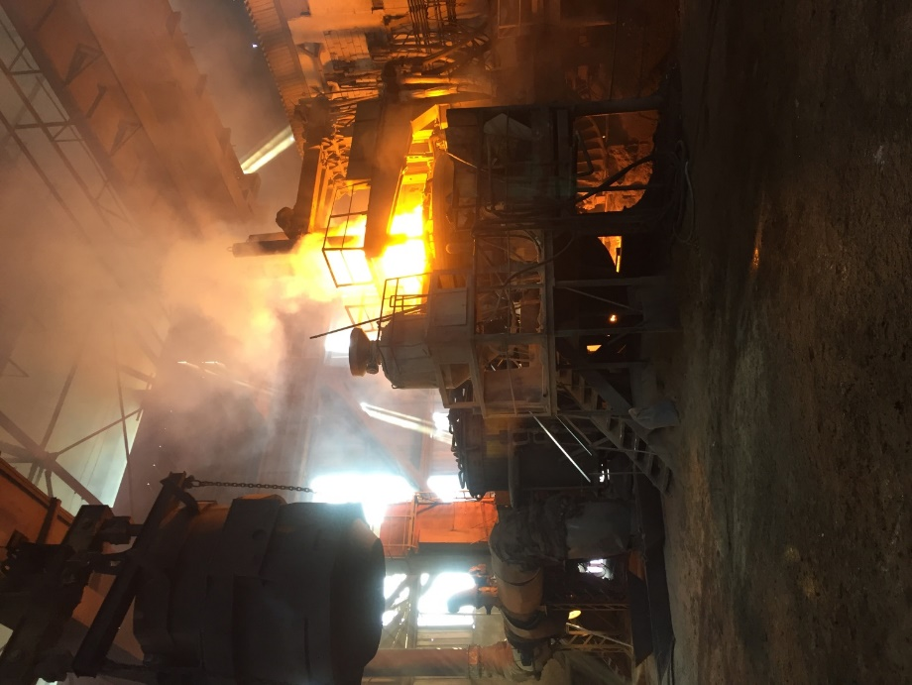  ელექტრორკალური ღუმელი | 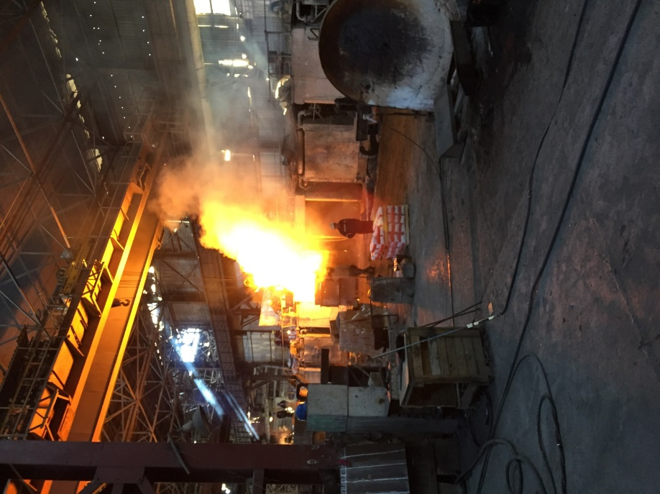  ინდუქციური ღუმელები
ელექტროფოლადსადნობი საამქროს ექსპლუატაციის პროცესში ატმოსფერულ ჰაერში ადგილი აქვს შემდეგი ძირითადი ნივთიერებების ემისიებს: აზოტის ოქსიდები (NOx), გოგორდის დიოქსიდი (SO₂), ნახშირბადის მონოოქსიდი (CO), შეწონილი ნაწილაკები (მტვერი), კადმიუმი, სპილენძი, ნიკელი, ვერცხლისწყალი, ტყვია, ქრომი, თუთია, დარიშხანი და სხვა.

დაგეგმილი საქმიანობის მოკლე მიმოხილვა
ქარხანაში არსებული საწარმოო სიმძლავრეების ათვისების და გამოშვებული პროდუქციის რაოდენობის გაზრდის მიზნით, შპს „რუსთავის ფოლადი“-ს ადმინისტრაცია გეგმავს, ფოლადსადნობ საამქროში დაამონტაჟოს ახალი 30 ტ/სთ წარმადობის ახალი ელექტრორკალური ღუმელი. ღუმელის დამონტაჟება დაგეგმილია ელექტროფოლადსადნობი საამქროს ერთერთ, დღეისათვის გამოუყენებლ უბანზე. ღუმელი აღჭურვილი იქნება მაღლი ეფექტურობის აირგამწმენდი ე. წ. სახელოებიანი ნაჭრის ფილტრებით.
საპროექტო ღუმელის დეტალური აღწერა და ტექნოლოგიური სქემა მოცემული იქნება ქარხნის მიმდინარე საქმიანობის ტექნოლოგიურ ციკლში შეტანილი ცვლილებების გარემოზე ზემოქმედების შეფასების ანგარიშში.

კირის წარმოება
როგორც პირველ პარაგრაფშია მოცემული, შპს „რუსთავის ფოლადს გააჩნია, ცემენტის წარმოების საქმიანობაზე გაცემული გარემოზე ზემოქმედების ნებართვა N000038 (09.03. 2012 წ) და კირის წარმოების საქმიანობაზე გაცემული გარემოზე ზემოქმედების ნებართვა N000037 (09.03.2012 წ). ცემენტის წარმოება დაგეგმილი იყო კირის საწარმოს ტექნოლოგიური დანადგარ-მოწყობილობის გამოყენებით, მაგრამ ქარხნის ადმინისტრაციის ინფორმაციით, ცემენტის წარმოების შესახებ დაგეგმილი საქმიანობა არ განხორციელებულა და ეს საქმიანობა შემოიფარგლა მხოლოდ საცდელი წარმოებით და მალევე შეწყვიტა ექსპლუატაცია. ამის შემდეგ ქარხანაში აღდგენილი იქნა კირის წარმოების სრული ციკლი.
გამომდინარე იქედან, რომ ფოლადის წარმოების ტექნოლოგიურ ციკლში კირი წარმოადგენს ერთერთ ძირითად დამხმარე ნედლეულს, ელექტროფოლად სადნობი საამქროს ამოქმედების შემდეგ კირის საწარმო ფუნქციონირებს უწყვეტ რეჟიმში. შესაბამისად გაზრდილია წარმოებული პროდუქციის რაოდენობა და აქედან გამომდინარე ატმოსფერული ემისიები.
კირის მისაღებად გამოყენებულია დედოფლისწყაროს მუნიციპალიტეტის ტერიტორიაზე არსებული კარიერიდან მოპოვებული კირქვა. კირის გამოსაწვავი ღუმელების გახურება წარმოებს ბუნებრივი აირით, ხოლო გამოწვის პროცესი სრულდება ანტრაციტის გამოყენებით.
კირის საწარმოო საამქრო აღჭურვილია ციკლონის ტიპის აირგამწმენდი დანადგარებით და სახელოიანი ფილტრებით.
სურათი 3.2.1. კირის საწარმო ხედი

ალტერნატიული ვარიანტები
ვინაიდან წინამდებარე სკოპინგის ანგარიში შეეხება მიმდინარე საქმიანობას და მასში შეტანილ გარკვეულ კორექტივებს, ვერ მოხდება საქმიანობის განხორციელების ხელშესახები ალტერნატიული ვარიანტების წარმოდგენა. ამ მოცემულობიდან გამომდინარე შესაძლებელია მსჯელობა მხოლოდ არაქმედების ანუ ნულოვანი ვარიანტის თაობაზე და ისიც 30 ტ/სთ წარმადობის ახალი ღუმელის მოწყობასთან დაკავშირებით, რადგან ფოლადსადნობი საამქროს აღდგენა მოხდა წლების წინ და თანდათან ხდებოდა ინდუქციური და ელექტრორკალური ღუმელების დამონტაჟება და ექსპლუატაციაში გაშვება.
როგორც პირველ პარაგრაფშია მოცემული, რუსთავის მეტალურგიული ქარხანა გასული საუკუნის 90 წლებამდე ფუნქციონირებდა სრული მეტალურგიული ციკლით და შექმნილი იყო ათასობით სამუშაო ადგილი და წარმოადგენდა ქ. რუსთავის მოსახლეობის დასაქმების ერთერთ ძირითად წყაროს. ქარხნის საქმიანობაში შექმნილი პრობლემების შედეგად ფუნქციონირება შეწყვიტა ძირითადმა საამქროებმა, მათ შორის ფოლადსადნობმა საამქრომ და შესაბამისად სამუშაოს გარეშე დარჩა დასაქმებული პერსონალის ძირითადი ნაწილი. შესაბამისად ქარხნის ფოლადსადნობი საამქროს ამოქმედება დადებითი ქმედება იყო, ახალი სამუშაო ადგილების შექმნისა და ქ. რუსთავის მოსახლეობის დასაქმების თვალსაზრისით. ანალოგიურად შეიძლება ითქვას კირის წარმოების აღდგენასთან დაკავშირებითაც.
რაც შეეხება ახალი 30 ტ/სთ წარმადობის ელექტროფოლად სადნობი ღუმელის მოწყობის თაობაზე მიღებულ გადაწყვეტილებას, ის განპირობებულია ქარხნის მიერ წარმოებულ პროდუქციაზე მაღალ საბაზრო მოთხოვნილებასთან, კერძოდ: ქარხანაში წარმოებული უნაკერო მილები წამატებით იყიდება მსოფლიოს მრავალ ქვეყანაში, მათ შორის ამერიკის შეერთებულ შტატებში. აღსანიშნავია, რომ წარმოებული პროდუქციის რაოდენობის გაზრდა შეუძლებელია ფოლადის წარმოების ზრდის გარეშე და სწორედ ამას ემსახურება ახალი ღუმელის მოწყობის თაობაზე მიღებული გადაწყვეტილება. აქვე უნდა აღნიშნოს ის ფაქტი, რომ ახალი ღუმელის ექსპლუატაციის და გაზრდილი რაოდენობის პროდუქციის წარმოება დაკავშირებული იქნება ახალი სამუშაო ადგილების შექმნასთან, რაც ძალზე მნიშვნელოვანია ქალაქის მოსახლეობის დასაქმების თვალსაზრისით.
ქარხნის ტექნოლოგიურ ციკლში შეტანილი ცვლილებები მნიშვნელოვანია, ასევე ადგილობრივი და ცენტრალური საბიუჯეტო შემოსავლების ზრდის თვალსაზრისით, რაც დადებითად აისახება ქალაქის მოსახლეობის სოციალურ-ეკონომიკური მდგომარეობის გაუმჯობესების თვალსაზრისით.
ქარხნის ისეთი საწარმოო სიმძლავრეების ამოქმედება, როგორიცაა ფოლადსადნობი საამქრო და კირის საწარმო, დაკავშირებულია გარემოზე ნეგატიური ზემოქმედების რისკების ზრდასთან, კერძოდ: 2009 წლის მდგომარეობასთან შედარებით, მნიშვნელოვნადაა გაზრდილი ატმოსფერული ემისიების და საწარმოო ნარჩენების რაოდენობა, მომატებულია ასევე ხმაურის გავრცელების სტაციონარული წყაროების რაოდენობა.
როგორც 3.1. პარაგრაფშია მოცემული, 30 ტ/სთ წარმადობის ახალი ღუმელი ელექტროფოლადსადნობი ღუმელი აღჭურვილი იქნება მაღალეფექტური მტვერდამჭერი ფილტრებით და შესაბამისად ატმოსფერული ჰაერის ხარისხზე მნიშვნელოვანი ნეგატიური ზემოქმედება მოსალოდნელი არ არის. მაგრამ ადგილი ექნება საწარმოო ნარჩენების რაოდენობის მნიშვნელოვან ზრდას.
ქარხნის საქმიანობასთან დაკავშირებით, გარემოზე ზემოქმედების სხვა რისკები არ იქნება მნიშვნელოვანი, კერძოდ:
- ქარხნის ტერიტორია ათეული წლების განმავლობაში განიცდიდა მაღალ ტექნოგენურ დატვირთვას და მნიშვნელოვანი მანძილითაა დაცილებული უახლოესი დაცული ტერიტორიებიდან. შესაბამისად ბიოლოგიურ გარემოზე ზემოქმედების რისკები მინიმალურია;
- ახალი 30 ტ/სთ წარმადობის ღუმელის მოწყობა მნიშვნელოვანი სამშენებელო სამუშაოების წარმოებას (მათ შორის მიწის სამუშაოებს) არ საჭიროებს და გამომდინარე აქედან გეოლოგიურ გარემოზე ნეგატიური ზემოქმედების რისკები პრაქტიკულად არ არსებობს;
- არ არის მოსალოდნელი ვიზუალურ-ლანდშაფტური ცვლილებები, რადგან ქარხნის მიმდინარე საქმიანობა და ახალი ღუმელის მოწყობის სამუშაოები ხორციელდება ქარხნის ტერიტორიაზე არსებულ შენობა-ნაგებობებში;
- წყლის გარემოზე ნეგატიური ზემოქმედების რისკები მინიმალურია, რადგან ურბანული საკანალიზაციო წყლები ჩართულია ქალაქის საკანალიზაციო სისტემაში, ხოლო საწარმოო ჩამდინარე წყლები ჩართულია ბრუნვითი წყალმომარაგების სისტემაში და ჩამდინარე წყლების ჩაშვება არ ხდება.
ქარხნის ტექნოლოგიური ციკლის ცვლილების გარემოზე ზემოქმედების პროცესში ანგარიშის მომზადების პროცესში განისაზღვრება გარემოზე ნეგატიური ზემოქმედების რისკების შემცირების ტექნიკური და ორგანიზაციული ღონისძიებები, მათ შორის: გათვალისწინებული იქნება ქარხნის საამქროების გაფრქვევის წყაროების მაღალეფექტური მტვერდამჭერი დანადგარებით აღჭურვის ვალდებულება. ყოველივე აღნიშნული მინიმუმამდე შეამცირებს გარემოზე ნეგატიური ზემოქმედების რისკებს.
დასკვნის სახით შეიძლება ითქვას, რომ არაქმედების ალტერნატიული ვარიანტი უარყოფით ქმედებათა ხასიათს ატარებს და შესაბამისად მიუღებელია.

ინფორმაცია საქმიანობის განხორციელების ადგილის შესახებ - გარემოს ფონური მდგომარეობა
საქართველოს კანონის „გარემოსდაცვითი შეფასების კოდექსი“-ს მე-8 მუხლის, მე-3 პუნქტის მიხედვით სკოპინგის ანგარიში სხვა საკითხებთან ერთად უნდა მოიცავდეს ზოგად ინფორმაციას გარემოზე შესაძლო ზემოქმედების და მისი სახეების შესახებ, რომლებიც შესწავლილი იქნება გზშ-ის პროცესში, მათ შორის:
- ინფორმაციას დაცულ ტერიტორიებზე ზემოქმედების შესახებ (ასეთის არსებობის შემთხვევაში;
- ინფორმაციას შესაძლო ტრანსსასაზღვრო ზემოქმედების შესახებ (ასეთის არსებობის შემთხვევაში;
- ინფორმაციას დაგეგმილი საქმიანობის განხორციელებით ადამიანის ჯანმრთელობაზე, სოციალურ გარემოზე, კულტურული მემკვიდრეობის ძეგლსა და სხვა ობიექტზე შესაძლო ზემოქმედების შესახებ.

ზემოქმედება დაცულ ტერიტორიებზე
საქმიანობის განხორციელების ტერიტორია დიდი მანძილით არის დაშორებული ეროვნული კანონმდებლობით და საერთაშორისო კონვენციებით დაცული ტერიტორიებიდან.
ქარხნის ტერიტორიიდან უახლოესი დაცული ტერიტორიის (ზურმუხტის ქსელის უბანი „გარდაბანი“ GE0000019) საზღვარი დაცილებულია საშუალოდ 9 კმ-ით. შესაბამისად დაცული ტერიტორიის ბიოლოგიურ გარემოზე ნეგატიური ზემოქმედების რისკი მინიმალურია.

ტრანსსასაზღვრო ზემოქმედება
საქმიანობის სპეციფიკიდან და მასშტაბებიდან გამომდინარე ტრანსსასაზღვრო ზემოქმედება არ არის მოსალოდნელი. ქარხნის მიმდინარე საქმიანობის ტექნოლოგიურ ციკლში შეტანილი ცვლილებებს არ ექნება რაიმე კავშირი ტრანსსასაზღვრო ზემოქმედებასთან.

ემისიები ატმოსფერულ ჰაერში, ხმაურის და ვიბრაციის გავრცელება
როგორც წინასწარი კვლევის შედეგების მიხედვით დადგინდა, საწარმოში მოქმედ ფოლადსადნობ ღუმელებს არ გააჩნია აირგამწმენდი სისტემები და შესაბამისად არ ხდება გაფრქვეული აირებიდან მტვრის მოცილება, რაც უახლოესი საცხოვრებელი ზონების საზღვრებზე ქმნის მტვრის ზენორმატიული გავრცელების რისკს.
ფოლად სადნობ საამქროში დაგეგმილი 30 ტ/სთ წარმადობის ახალი ელექტროღუმელი აღჭურვილი იქნება მაღალეფექტური მტვერდამჭერი სახელოიანი ქსოვილის ფილტრებით.
გზშ-ის ფაზაზე დაგეგმილია ქარხნის ტერიტორიაზე არსებული ატმოსფერულ ჰაერში მავნე ნივთიერებათა გაფრქვევის ყველა წყაროს დეტალური ინვენტარიზაცია. როგორც წინამდებარე ანგარიშშია მოცემული ქარხანა მდებარეობს ქ. რუსთავის სამრეწველო ზონის ტერიტორიაზე, სადაც დღეისათვის ფუნქციონირებს არაერთი სამრეწველო საწარმო ატმოსფერული ჰაერის ხარისხზე ნეგატიური ზემოქმედების მნიშვნელოვანი წყაროებით. შესაბამისად გზშ-ის ფაზაზე აუცილებლობას წარმოადგენს თითოეული საწარმოს მიერ გაფრქვეულ მავნე ნივთიერებათა რაოდენობრივი შეფასება, რაც გამოყენებული იქნება, როგორც ატმოსფერული ჰაერის დაბინძურების ფონური მდგომარეობა. მიღებული შედეგების მიხედვით, ჩატარდება შპს „რუსთავის ფოლადი“-ს მეტალურგიული ქარხნის ექსპლუატაციის პროცესში მავნე ნივთიერებათა გავრცელების მოდელირება. მოდელირების შედეგების მიხედვით კი, განისაზღვრება შესაბამისი შემარბილებელი ღონისძიებები ყველა კონკრეტული გაფრქვევის წყაროსათვის.
გასატარებელი შემარბილებელი ღონისძიებებიდან მნიშვნელოვანი იქნება ელექტროფოლადსადნობი საამქროში მოქმედი ყველა ღუმელის მტვერდამჭერი ფილტრებით აღჭურვა.
ხმაური გავრცელებასთან დაკავშირებული ნეგატიური ზემოქმედების რისკები არ იქნება მაღალი, რადგან ქარხნის ტერიტორიაზე მიმდინარე ტექნოლოგიური პროცესები მიმდინარეობს დახურულ შენობებში და ამასთანავე საცხოვრებელი ზონიდან დაცილების დიდი მანძილების (550 მ) გათვალისწინებით ხმაურის ზენორმატიულ გავრცელებას ადგილი არ აქვს.
გზშ-ის ფაზაზე ჩატარდება ქარხნის ტერიტორიაზე მოქმედი ხმაურის გავრცელების სტაციონარული წყაროების ინვენტარიზაცია და საკონტროლო წერტილებში ხმაურის გავრცელების მოდელირება. მიღებული შედეგების მიხედვით განისაზღვრება შესაბამისი შემარბილებელი ღონისძიებები.

ზემოქმედება წყლის გარემოზე
ქარხნის ექსპლუატაციის პროცესში წარმოქმნილი სამეურნეო-ფეკალური ჩამდინარე წყლები ჩართულია ქალაქის საკანალიზაციო ქსელში, ხოლო საწარმოო ჩამდინარე წყლები სალექარებში გაწმენდის შემდეგ ბრუნდება ბრუნვითი წყალმომარაგების სისტემაში. ქარხანაში წყლის გამოყენება ხდება სადნობი ღუმელების გამაციებელი სისტემების ფუნქციონირებისათვის, ლითონების გასაგრილებლად გლინვის დროს და ჟანგბადის საამქროში. შესაბამისად ჩამდინარე წყლის მავნე ნივთიერებებით მნიშნელოვან დაბინძურებას ადგილი არ აქვს.
როგორც წინასწარი კვლევის შედეგების მიხედვით დადგინდა, ქარხნის ბრუნვითი წყალმომარაგების სისტემები საჭიროებს დალექილი ლმისაგან გაწმენდას და რეაბილიტაციას.
ამასთანავე აღსანიშნავია ის ფაქტი, რომ ქარხანაში ძირითადი ტექნოლოგიური პროცესები მიმდინარეობს დახურულ შენობებში, შესაბამისად ატმოსფერული წყლების მნიშნელოვანი დაბინძურების წყაროები ტერიტორიაზე წარმოდგენილი არ არის.
გზშ-ის ფაზაზე გათვალისწინებულია ქარხნის წყალმომარაგების და წყალარინების სისტემების ტექნიკური მდგომარეობის შესწავლა და შესაბამისი შემარბილებელი ღონისძიებების განსაზღვრა, რომელთაგან ერთერთი მნიშნელოვანი საკითხი იქნება ბრუნვითი წყალმომარაგების სისტემის სალექარების შლამისაგან გაწმენდა და რეაბილიტაცია.

ზემოქმედება ნიადაგზე და გეოლოგიურ გარემოზე
ვიზუალური აუდიტის შედეგების მოხედვით, ქარხნის ტერიტორია გეოლოგიურად სტაბილურია და რაიმე მნიშვნელოვანი სახის საშიში გეოლოგიური პროცესების განვითარების კვალი არ აღინიშნება.
ქარხნის ტერიტორიაზე რაიმე სახის სამშენებელო სამუშაოები დაგეგმილი არ არის. ახალი 30 ტ/სთ წარმადობის ფოლადსადნობი ღუმელის დამონტაჟება მოხდება ელექტროფოლადსადნობი საამქროს თავისუფალ სივრცეში, რაც შემდგომში გამორიცხავს საშიში გეოლოგიური მოვლენების განვითარების რისკებს.
ქარხნის მიმდინარე საქმიანობის პროცესში, ასევე ახალი ღუმელის მოწყობის და ექსპლუატაციის ფაზებზე, ნიადაგის გრუნტის ხარისხობრივი მდგომარეობის გაუარესების რისკები დაკავშირებულია გაუთვალისწინებელ შემთხვევებთან (მაგალითად: მოქმედი ტექნიკიდან, სატრანსპორტო საშუალებებიდან ან სხვა დანადგარ-მექანიზმებიდან ნავთობპროდუქტების (ზეთების) დაღვრის/გაჟონვის შემთხვევაში; ისეთი საშიში ნივთიერებების გამოყენების, არასწორი მოხმარების და დაღვრის შემთხვევაში, როგორიცაა საღებავები და სხვა ტოქსიკური ნივთიერებები) და ნარჩენების მართვის წესების დარღვევასთან.
აღსანიშნავია ის ფაქტი, რომ ქარხნის ტერიტორიაზე მისასვლელი გზების და საწარმოო უნების ზედაპირები დაფარულია მყრი საფარით და ნიადაგი წარმოდგენილია მხოლოდ ხელოვნურად მოწყობილი გაზონების ფარგლებში. შესაბამისად ნიადაგის ნაყოფიერი ფენის დაზიანების რისკი პრაქტიკულად არ არსებობს.

ზემოქმედება ბიომრავალფეროვნებაზე
ქარხნის ტერიტორია წარმოადგენს ძალზე მაღალი ტექნოგენური დატვირთვის საწარმოო ზონას. ტერიტორიის ნაწილი გამწვანებულია დეკორატიული და კულტურული სახეობებით და შესაბამისად საქართველოს წითელ ნუსხაში შეტანილი სახეობები წარმოდგენილი არ არის.
ქარხნის ტერიტორიის ადგილმდებარეობის და მიმდინარე საქმიანობის სპეციფიკიდან გამომდინარე ცხოველთა სახეობრივი მრავალფეროვნება მოსალოდნელი არ არის და არც ველური სახეობებისათვის ხელსაყრელი საბინადრო ადგილებია წარმოდგენილი.
აუდიტის შედეგების მიხედვით, ტერიტორიაზე ფიქსირდება მხოლოდ ურბანული ტერიტორიებისათვის დამახასიათებელი სინანტროპული სახეობები.
აღნიშნულის გათვალისწინებით, შეიძლება ითქვას, რომ ბიოლოგიურ გარემოზე ნეგატიური ზემოქმედების რისკები მოსალოდნელი არ არის.

ზემოქმედება მიწის რესურსებზე
ქარხნის მიერ დაკავებული ტერიტორია წარმოადგენს შპს „რუსთავის ფოლადის საკუთრებას და შესაბამისად, მიმდინარე ან დაგეგმილი საქმიანობა მიწის გამოყენების პირობების შეცვლასთან დაკავშირებული არ არის. ამასთანავე არც ახალი მიწის ნაკვეთების ათვისების საჭიროება არსებობს, რადგან ქარხნის საწარმოო სიმძლავრეების შემცირების შემდეგ დღეისათვის გამოუყენებელია დიდი ფართობის ტერიტორიები.

ზემოქმედება კულტურული მემკვიდრეობის ძეგლებზე
ლიტერატურული წყაროების მიხედვით, ქვემო ქართლის მხარე მდიდარია ისტორიულ-კულტურული მემკვიდრეობის ძეგლებით, მაგრამ ქ. რუსთავის ტერიტორია ნაკლებად დატვირთულია კულტურული მემკვიდრეობის მათ შორის არქეოლოგიური ძეგლებით.
რაც შეეხება საკუთრივ რუსთავის მეტალურგიული ქარხნის ტერიტორიას, მაღალი ტექნოგენური დატვირთვიდან გამომდინარე, არქეოლოგიური ძეგლების გვიანი აღმოჩენის ალბათობა ძალზე დაბალია და თუ გავითვალისწინებთ, რომ ახალი ღუმელის განთავსება დაგეგმილია ელექტროფოლადსადნობი საამქროს არსებულ შენობაში არქეოლოგიური ძეგლების აღმოჩენა და შესაბამისად ნეგატიური ზემოქმედების რისკები პრაქტიკულად გამორიცხულია.

ვიზუალურ ლანდშაფტური ცვლილებები
პირველ რიგში აღსანიშნავია, რომ რუსთავის მეტალურგიული ქარხანა მდებარეობს ქალაქის სამრეწველო ზონაში, არსებულ 400 ჰა ფართობის მქონე ტერიტორიაზე სადაც ათეული წლების განმავლობაში მიმდინარე საწარმოო საქმიანობის შედეგად ჩამოყალიბებულია ტექნოგენური ლანდშაფტი. ქარხანა ექსპლუატაციაშია 1948 წლიდან დ შესაბამისად ადგილობრივი მოსახლეობა ადაპტირებულია ტერიტორიაზე მოქმედი ინფრასტრუქტურის ობიექტების (ძირითადი საამქროების შენობები, საკვამლე მილები) არსებულ ვიზუალურ ფონთან. ამასთანავე მნიშვნელოვანია ის ფაქტი, რომ ახალი ღუმელის დამონტაჟება მოხდება არსებული საამქროს შენობაში, ხოლო ღუმელის ექსპლუატაციის პროცესში წარმოქმნილი აირების გაფრქვევ მოხდება არსებული საკვამლე მილის საშუალებით.
აღნიშნულიდან გამომდინარე, ქარხნის ტერიტორიაზე ახალი ღუმელის მოწყობა ვიზუალურ-ლანდშაფტურ ცვლილებებთან დაკავშირებული არ იქნება.

ზემოქმედება სატრანსპორტო ნაკადებზე
ქარხნის მიმდინარე საქმიანობის პროცესში სატრანსპორტო ნაკადებზე მოსალოდნელი უარყოფითი ზემოქმედება დაკავშირებულია ნედლეულის, მზა პროდუქციის და ნარჩენების ტრანსპორტირებასთან. ქარხანაში აღნიშნული სატრანსპორტო ოპერაციების სრულდება როგორც სარკინიგზო, ასევე საავტომობილო ტრანსპორტის გამოყენებით
თუ გავითვალისწინებთ, რომ ქარხანა განთავსებულია ქალაქის საწარმოო ზონაში სატრანსპორტო ნაკადების მნიშვნელოვანი გადატვირთვა მოსალოდნელი არ არის. ამასთან მნიშვნელოვანია, რომ ქარხნის განთავსების ტერიტორიაზე მისასვლელად შესაძლებელია გამოყენებული იქნას არსებული შემოვლითი გზები, რაც მინიმუმამდე ამცირებს საცხოვრებელი ზონების ტერიტორიებზე გამავალი ქუჩების გადატვირთვის რისკებს.

ნარჩენების მართვა
ქარხნის მიმდინარე საქმიანობის პროცესში ადგილი აქვს როგორც სახიფათო, ასევე არასახიფათო ნარჩენების წარმოქმნას, რომელთაგან რაოდენობრივად მნიშვნელოვანია ფოლადის დნობის პროცესში წარმოქმნილი წიდა 40 000 ტ/წელ და მეორეული ხენჯი დაახლოებით 2700 ტ/წელ რაოდენობით. აღნიშნული ნარჩენები საწყობდება ქარხნის წიდასაყარზე და ფოლადსადნობი საამქროს მიმდებარე ტერიტორიაზე გამოყოფილ უბანზე, ტექნოლოგიურ პროცესში შემდგომი გამოყენების მიზნით.
ქარხნის ტერიტორიაზე მოწყობილია სახიფათო ნარჩენების დროებითი დასაწყობების სათავსი. დაგროვების შესაბამისად, სახიფათო ნარჩენების გატანა შემდგომი მართვის მიზნით, ხელშეკრულების საფუძველზე ხდება ამ საქმიანობაზე შესაბამისი ნებართვის მქონე კონტრაქტორი კომპანიების მიერ.
მუნიციპალური ნარჩენების ქარხნის ტერიტორიიდან გატანა ხდება, ქ. რუსთავის დასუფთავების მუნიციპალური სამსახურის მიერ, შესაბამისი ხელშეკრულების საფუძველზე.
შპს „რუსთავის ფოლადს“ გააჩნია, საქართველოს გარემოს დაცვისა და სოფლის მეურნეობის სამინისტროსთან შეთანხმებული ნარჩენების მართვის გეგმა და გამოყოფილია ნარჩენების მართვაზე პასუხიმგებელი პირი-გარემოსდაცვითი მმართველი.

ადამიანის ჯანმრთელობა და უსაფრთხოება
ადამიანის ჯანმრთელობაზე შესაძლო ნეგატიური ზემოქმედების რისკებიდან აღსანიშნავია ატმოსფერული ჰაერის ხარისხის და აკუსტიკური ფონის შეცვლა. როგორც ზემოთ აღინიშნა ქარხანაში მიმდინარე ტექნოლოგიურ პროცესებთან დაკავშირებით, საცხოვრებელი ზონების საზღვრებზე ხმაურის ზენორმატიული გავრცელების რისკი არ არის მაღალი. ატმოსფერული ჰაერის ხარისხზე ზემოქმედების თვალსაზრისით განსაკუთრებით საყურადღებოა ფოლადსადნობი ღუმელები, რომლთაც არ გააჩნიათ მტვერდამჭერი ფილტრები და შესაბამისად არსებობს მტვრის ზენორმატიული გავრცელების რისკები. აღნიშნული რისკების მინიმიზაციის მიზნით, გზშ-ის პროცესში შემუშავებულიო იქნება შესაბამისი შემარბილებელი ღონისძიებები.
ქარხნის ტერიტორია საკმარისად დაცულია (ტერიტორია შემოღობილია და უზრუნველყოფილია სადღეღამისო დაცვა) და შესაბამისად მაზე უცხო პირების მოხვედრის რისკი პრაქტიკულად არ არსებობს. შესაბამისად საწარმოს ფუნქციონირების პროცესში მოსახლეობის უსაფრთხოების რისკები მინიმალურია.
საწარმოო საამქროებში პერსონალისათვის მოწყობილია გასახდელები და სანიტარიული კვანძები. მომსახურე პერსონალი უზრუნველყოფილია საჭირო რაოდენობის სპეცტანსაცმლით და ინდივიდუალური დაცვის საშუალებებით.
პერსონალს უტარდება წინასწარი და პერიოდული სწავლება პირადი და პროფესიული უსაფრთხოების საკითხებზე. უსაფრთხოების წესების დაცვაზე ზედამხედველობას ახორციელებს პასუხიმგებელი პირი-უსაფრთხოების ინჟინერი.

კუმულაციური ზემოქმედება
კუმულაციურ ზემოქმედებაში იგულისხმება დაგეგმილი საქმიანობის და საკვლევი რაიონის ფარგლებში არსებული და პერსპექტიული საწარმოების კომპლექსური ზეგავლენა ბუნებრივ და სოციალურ გარემოზე, რაც ქმნის კუმულაციურ ეფექტს.
როგორც წინამდებარე ანგარიშშია მოცემული, რუსთავის მეტალურგიული ქარხანა მდებარეობს ქალაქის სამრეწველო ზონაში, სადაც დღეისათვის ფუნქციონირებს არაერთი სამრეწველო საწარმო, მათ შორის, შავი და ფერადი მეტალურგიის საწარმოები, ცემენტის საწარმოები და სხვა.
აღნიშნულის გათვალისწინებით, კუმულაციური ზემოქმედების რისკებიდან მნიშნელოვანია:
- ატმოსფერული ჰაერის ხარისხზე ზემოქმედება;
- სატრანსპორტო ნკადებზე ზემოქმედება;
- აკუსტიკური ფონის შეცვლა.
ქარხნის მიმდინარე საქმიანობის პროცესში შესაძლო კუმულაციური ზემოქმედების რისკებიდან, განსაკუთრებით მნიშნელოვანია ატმოსფერული ჰაერის ხარისხზე ზემოქმედება. გზშ-ის ფაზაზე დაგეგმილია, რუსთავის მეტალურგიული ქარხნის ტერიტორიაზე არსებული ატმოსფერული ჰაერის დაბინძურების ყველა სტაციონარული წყაროს ინვენტარიზაცია და მოპოვებული იქნება ინფორმაცია ქარხნის განთავსების რაიონში არსებული ყველა საწარმოს მიერ გაფრქვეული მავნე ნივთიერებების შესახებ. ქარხნის ექსპლუატაციის პროცესში გაფრქვეულ მავნე ნივთიერებათა გავრცელების გაანგარიშება და პროგრამული მოდელირება ჩატარდება მიმდებარე ტერიტორიებზე მოქმედი საწარმოების ემისიების გათვალისწინებით და მიღებული შედეგების მიხედვით დაიგეგმება შესაბამისი შემარბილებელი ღონისძიებები.
მართალია, ქარხნის ტერიტორიაზე ტექნოლოგიური პროცესები მიმდინარეობს დახურულ შენობებში და საცხოვრებელი ზონების საზღვრებზე ხმაურის გავრცელების რისკი მინიმალურია. მიუხედავად ამისა გზშ-ის ფაზაზე დაგეგმილია ხმაურის გავრცელების დონეების ინსტრუმენტალური გაზომვები და მიღებული შედეგების მიხედვით ჩატარდება საცხოვრებელი ზონების საზღვრებზე ხმაურის გავრცელების დონეების მოდელირება.
მეტალურგიული ქარხნის წარმადობის ზრდა დაკავშირებული იქნება სატრანსპორტო ოპერაციების ზრდასთან, რაც სხვა საწარმოებთან ერთად დაკავშირებული იქნება ქალაქის ტერიტორიაზე ტრანსპორტის მოძრაობის ინტენსივობის ზრდასთან. ზემოქმედების შემცირების მიზნით მიზანშეწონილია შემოვლითი გზების გამოყენება, რაც ადგილი შესაძლებელია არსებული საგზაო ქსელის გათვალისწინებით.
გარემოს სხვა ობიექტებზე კუმულაციური ზემოქმედების რისკები მოსალოდნელი არ არის.

შესაძლო ავარიული სიტუაციების ალბათობის განსაზღვრა და მათი მოსალოდნელი შედეგების შეფასება
რუსთავის მეტალურგიული ქარხნის მიმდინარე საქმიანობის პროცესში შესაძლო ავარიული სიტუაციების თავიდან აცილების ღონისძიებების შემუშავებამდე უნდა მოხდეს ავარიული რისკ-ფაქტორების შეფასება, რომლის მიზანია ერთის მხრივ ხელი შეუწყოს გადაწყვეტილების მიღებას ობიექტის ფუნქციონირების მიზანშეწონილების თვალსაზრისით, მეორეს მხრივ შექმნას საფუძველი გარემოზე ნეგატიური ზემოქმედების თავიდან ასაცილებელი ან მნიშვნელოვნად შემცირების შემარბილებელი ღონისძიებების დასადგენად.
ამასთან არსებითია ის გარემოება, რომ რისკის შეფასება პირდაპირ არის დამოკიდებული ამ ღონისძიებების კომპლექსის შემადგენლობაზე.
გარემოსდაცვითი მიმართულების რეცეპტორებზე ზემოქმედების მოხდენა წარმოადგენს მიზეზ-შედეგობრივი ჯაჭვის ბოლო რგოლს, რომლის ძირითადი კომპონენტებია:
- ტექნოლოგიური სქემით გათვალისწინებული ცალკეულ სამუშაოებთან დაკავშირებული რისკის შემცველი სიტუაციების წარმოქმნა (ხანძარი, აფეთქება, მავნე ნივთიერებების დაღვრა)
- მგრძნობიარე რეცეპტორებზე (ატმოსფერული ჰაერი, ნიადაგი, გრუნტი ან ზედაპირული წყლები) ნეგატიური ზემოქმედება.
ნეგატიური ზემოქმედების მახასიათებლებია დამაბინძურებელი წყაროების ალბათობა, ხარისხი და მოცულობა (შესაძლებელია ზემოქმედების წყაროს ალბათობა იყოს მაღალი, მაგრამ ზემოქმედების სიდიდე საშუალო).
ზოგადად შეიძლება ითქვას, რომ საწარმოს მიმდინარე საქმიანობის პროცესში ავარიების თავიდან აცილების მიზნით, დაცული უნდა იქნას საქართველოში მოქმედი უსაფრთხოების სტანდარტების მოთხოვნები. გათვალისწინებული უნდა იქნას ზოგადი და სპეციალური მოთხოვნები მავნე ნივთიერებების მიმართ, კერძოდ: სახანძრო უსაფრთხოება, ფეთქებუსაფრთხოება, ელექტროუსაფრთხოება, უსაფრთხოების მოთხოვნები სატრანსპორტო საშუალებების და ტექნიკის მიმართ, უსაფრთხოების მოთხოვნები ჩასატვირთ-გადმოსატვირთი სამუშაოების ჩატარებისა და ტვირთების გადაადგილების დროს.
გზშ-ის ფაზაზე მომზადდება ავარიულ სიტუაციებზე რეაგირების გეგმა, სადაც კონკრეტულად იქნება გაწერილი შესაძლო ავარიული სიტუაციების სახეები, მათი თავიდან აცილების გზები და ავარიულ ინციდენტებზე რეაგირების ქმედებები.

გარემოსდაცვითი მენეჯმენტის და მონიტორინგის პრინციპები
საქმიანობის განხორციელების პროცესში უარყოფითი ზემოქმედებების მნიშვნელოვნების შემცირების ერთერთი წინაპირობაა დაგეგმილი საქმიანობის სწორი მართვა მკაცრი მეთვალყურეობის (გარემოსდაცვითი მონიტორინგის) პირობებში.
გარემოსდაცვითი მართვის გეგმის (გმგ) მნიშვნელოვანი კომპონენტია სხვადასხვა თემატური გარემოსდაცვითი დოკუმენტების მომზადება, მათ შორის: შემარბილებელ ღონისძიებათა დეტალური გეგმა, ნარჩენების მართვის გეგმა, ავარიულ სიტუაციებზე რეაგირების გეგმა. მნიშვნელოვანია აღნიშნულ გარემოსდაცვით დოკუმენტებში გაწერილი პროცედურების პრაქტიკული შესრულება და საჭიროების მიხედვით კორექტირება-განახლება. აღნიშნული გეგმების შესრულების ხარისხი გაკონტროლდება გამოყოფილი გარემოსდაცვითი მენეჯერის მიერ.
გარემოსდაცვითი მონიტორინგის მეთოდები მოიცავს ვიზუალურ დაკვირვებას, გაზომვებს და ლაბორატორიულ კვლევებს (საჭიროების შემთხვევაში). გზშ-ს შემდგომი ეტაპების ფარგლებში შემუშავებული გარემოსდაცვითი მონიტორინგის გეგმა გაითვალისწინებს ისეთ საკითხებს, როგორიცაა:
- გარემოს მდგომარეობის მაჩვენებლების შეფასება;
- გარემოს მდგომარეობის მაჩვენებლების ცვლილებების მიზეზების გამოვლენა და შედეგების შეფასება;
- საქმიანობის გარემოზე ზემოქმედების ხარისხსა და დინამიკაზე სისტემატური ზედამხედველობა;
- ზემოქმედების ინტენსივობის კანონმდებლობით დადგენილ მოთხოვნებთან შესაბამისობა;
- მნიშვნელოვან ეკოლოგიურ ასპექტებთან დაკავშირებული მაჩვენებლების დადგენილი პარამეტრების გაკონტროლება;
- საქმიანობის პროცესში ეკოლოგიურ ასპექტებთან დაკავშირებული შესაძლო დარღვევების ან საგანგებო სიტუაციების პრევენცია და დროული გამოვლენა;
საქმიანობის გარემოსდაცვითი მონიტორინგის პროცესში სისტემატურ დაკვირვებას და შეფასებას სავარაუდოდ დაექვემდებარება:
- ატმოსფერული ჰაერი და ხმაური;
- ზედაპირული და მიწისქვეშა წყლები;
- ნიადაგის და გრუნტის ხარისხი;
- შრომის პირობები და უსაფრთხოების ნორმების შესრულება;
- სოციალური საკითხები და სხვ.

გარემოზე ზემოქმედების შემამცირებელი ღონისძიებების წინასწარი მონახაზი
ქარხნის საქმიანობის პროცესში მოსალოდნელი ზემოქმედების თავიდან აცილება და რისკის შემცირება შეიძლება მიღწეულ იქნას ოპერირებისას საუკეთესო პრაქტიკის გამოცდილების გამოყენებით. შემარბილებელი ღონისძიებების ნაწილი გათვალისწინებულია პროექტის შემუშავებისას.
საქმიანობის განხორციელების პროცესში გარემოსდაცვითი რისკების შემარბილებელი ღონისძიებების წინასწარი მონახაზი მოცემულია ქვემოთ. გარემოსდაცვითი ღონისძიებების გატარებაზე პასუხისმგებლობა ეკისრება საქმიანობის განმახორციელებელს.
შემარბილებელი ღონისძიებები შეიძლება დაიყოს შედეგ ჯგუფებად:
- შემსუბუქების ღონისძიებები-პროექტის ნეგატიური ზეგავლენის შემცირება ან აღმოფხვრა;
- ოპტიმიზაციის ღონისძიებები-დადებითი ზემოქმედების გაძლიერება;
- საკომპენსაციო ღონისძიებები-ნეგატიური ზემოქმედების კომპენსაცია;
- ზედამხედველობის ღონისძიებები-გარემოს დაცვით და სოციალურ პრობლემებთან დაკავშირებულ ცვლილებებზე კონტროლი.
საქმიანობის განხორციელების პროცესში ბუნებრივ და სოციალურ გარემოზე შესაძლო ზემოქმედების შერბილების ღონისძიებების დეტალური პროგრამის დამუშავება მოხდება შეფასების შემდგომ ეტაპზე (გზშ-ის ანგარიშის მომზადება).

ცხრილი 6.1.1. შემარბილებელი ღონისძიებები მშენებლობის ეტაპზე
რეცეპტორი/  ზემოქმედება | ზემოქმედების აღწერა | პირველადი წინადადება შემარბილებელი ღონისძიებების შესახებ
ემისიები ატმოსფერული ჰაერის ხარისხზე, ხმაურის გავრცელება | - მიწის სამუშაოების და სატრანსპორტო ოპერაციების შედეგად წარმოქმნილი მტვერი და ხმაური;  - მანქანების, სამშენებლო ტექნიკის გამონაბოლქვი;  - სხვადასხვა დანადგარ-მექანიზმების (ბეტონის კვანძი, სამსხვრევი) გამონაბოლქვი;  - სამშენებლო და სატრანსპორტო ოპერაციებით გამოწვეული ხმაური და სხვ. | - საწარმოს მიერ გაფრქვეულ აირებში მავნე ნივთიერებათა კონცენტრაციების მინიმიზაციის მიზნით ლითონსადნობი ღუმელების და სხვა საწარმოო ინფრასტრუქტურის ექსპლუატაციის ტექნოლოგიური რეჟიმის დაცვის მკაცრი კონტროლი;  - ელექტროფოლად სადნობ საამქროში არსებული ყველა სადნობი ღუმელის აღჭურვა ეფექტური აირმტვერდამჭერი დანადგარებით;  - აირმტვერდამჭერი დანადგარების ტექნიკური მდგომარეობის და მუშაობის ეფექტურობის პერიოდული კონტროლი;  - ნაყარი ტვირთების მართვის პროცესში სიფრთხილის ზომების მიღება, დაყრის სიმაღლეების შეზღუდვა;  - ნაყარი ტვირთების ტრანსპორტირება, მხოლოდ სპეციალური საფარით დახურული სატრანსპორტო საშუალებების გამოყენებით;  - სატრანსპორტო საშუალებების ძრავების ტექნიკური გამართულობის უზრუნველყოფა;  - ქარხნის ტერიტორიაზე და საცხოვრებელი ზონების საზღვრებზე ატმოსფერული ჰაერის ხარისხის მონიტორინგის წარმოება.  - ემისიების სტაციონალური ობიექტებისათვის შესაბამისი ჰაერდაცვითი დოკუმენტაციის შემუშავება, სამინისტროსთან შეთანხმება და შესაბამისი ნორმების დაცვა.  - დანადგარ-მექანიზმების გამართულ მდგომარეობაში ექსპლუატაცია;  - საჩივრებზე დროული და სათანადო რეაგირება;  - საწარმოს საზღვარზე ხმაურის გავრცელების დონეების ინსტრუმენტული გაზომვა გზშ-ის პროცესში და შემდგომ საჭიროების შემთხვევაში.
წყლის გარემოს დაბინძურების რისკები | - ქარხნის ჩამდინარე წყლების და ნარჩენების/მასალების არასწორი მართვის შემთხვევაში. | - ქარხნის ტერიტორიაზე არსებული საკანალიზაციო ქსელების ტექნიკური მდგომარეობის კონტროლი;  - ნარჩენების მართვის გეგმით გათვალისწინებული ღონისძიებების შესრულებაზე მკაცრი კონტროლის განხორციელება;  - მანქანა/დანადგარების ტექნიკური გამართულობის უზრუნველყოფა;  - საწვავის/საპოხი მასალის დაღვრის შემთხვევაში დაბინძურებული უბნის ლოკალიზაცია/გაწმენდა;  - ბრუნვითი წყალმომარაგების სისტემის ტექნიკური გამართულობის უზრუნველსაყოფად საჭირო ღონისძიებების გატარება, მათ შორის სალექარების ნალექისაგან გაწმენდა და რეაბილიტაცია.
ნიადაგის/გრუნტის დაბინძურება: | - ნიადაგის დაბინძურება ნარჩენებით;  - დაბინძურება საწვავის, ზეთების ან სხვა ნივთიერებების დაღვრის შემთხვევაში. | - ტექნიკურად გამართული სატრანსპორტო საშუალებების გამოყენება;  - ტექნოლოგიური დანადგარ-მექანიზმების გამართულ მდგომარეობაში ექსპლუატაცია;  - ქარხნის საკანალიზაციო სისტემების გამართულ მდგომარეობაზე მუდმივი მეთვალყურეობა და დაზიანების აღმოჩენისთანავე სათანადო სარემონტო-აღდგენითი ღონისძიებების გატარება;  - ავარიული ინციდენტების დროს დაბინძურებული გრუნტის/ნიადაგის უმოკლეს დროში მოხსნა და გატანა;  - ნარჩენების სათანადო მართვა (შემდგომი მართვისათვის ქვენკონტრაქტორებისათვის გადაცემა);  - პერსონალს ინსტრუქტაჟი გარემოს დაცვის და უსაფრთხოების საკითხებზე.
ნარჩენები | - ქარხნის მიმდინარე საქმიანობის პროცესში წარმოქმნილი საწარმოო ნარჩენები;  - საყოფაცხოვრებო ნარჩენები. | - სახიფათო ნარჩენების დროებითი განთავსებისათვის შესაბამისი სათავსის მომზადება გარემოსდაცვითი მოთხოვნების შესაბამისად კეთილმოწყობა, მათ შორის:  - სათავსის იატაკი მოპირკეთებული უნდა იქნას მყარი საფარით;  - სათავსის ჭერი და კედლები შეღებილი უნდა იყოს ტენმედეგი საღებავით;  - ნარჩენების განთავსებისათვის საჭიროა მოეწყოს სტელაჟები და თაროები;  - ნარჩენების განთავსება დასაშვებია მხოლოდ ჰერმეტულ ტარაში შეფუთულ მდგომარეობაში, რომელსაც უნდა გააჩნდეს სათანადო მარკირება.  - ნარჩენების შეძლებისდაგვარად ხელმეორედ გამოყენება;  - სახიფათო ნარჩენების გატანა შემდგომი მართვის მიზნით მხოლოდ ამ საქმიანობაზე სათანადო ნებართვის მქონე კონტრაქტორის საშუალებით;  - ნარჩენების წარმოქმნის, დროებითი დასაწყობების და შემდგომი მართვის პროცესებისთვის სათანადო აღრიცხვის მექანიზმის შემოღება და შესაბამისი ჟურნალის წარმოება;  - ნარჩენების მართვისათვის გამოყოფილი იქნება სათანადო მომზადების მქონე პერსონალი;  - პერსონალის ინსტრუქტაჟი.
ჯანმრთელობასა და უსაფრთხოებასთან დაკავშირებული რისკები | - მოსახლეობის ჯანმრთელობასა და უსაფრთხოებაზე მოსალოდნელი ზემოქმედება;  - დასაქმებული პერსონალის ჯანმრთელობასა და უსაფრთხოებაზე მოსალოდნელი ზემოქმედება. | - პერსონალისთვის ტრეინინგების ჩატარება უსაფრთხოებისა და შრომის დაცვის საკითხებზე;  - დასაქმებული პერსონალის უზრუნველყოფა ინდივიდუალური დაცვის საშუალებებით;  - ჯანმრთელობისათვის სახიფათო უბნებში და გზებზე შესაბამისი გამაფრთხილებელი, მიმთითებელი და ამკრძალავი ნიშნების დამონტაჟება;  - ჯანმრთელობისათვის სახიფათო უბნების შემოღობვა;  - ჯანმრთელობისათვის სახიფათო უბნებზე სტანდარტული სამედიცინო ყუთების არსებობა;  - მანქანა-დანადგარების ტექნიკური გამართულობის უზრუნველყოფა;  - სატრანსპორტო ოპერაციებისას უსაფრთხოების წესების მაქსიმალური დაცვა, სიჩქარეების შეზღუდვა;  - ქ. რუსთავის საცხოვრებელ ზონებში გამავალი გზებით სარგებლობის მინიმუმამდე შეზღუდვა;  - სამუშაო უბნებზე უცხო პირთა უნებართვოდ ან სპეციალური დამცავი საშუალებების გარეშე მოხვედრის და გადაადგილების კონტროლი;  - სიმაღლეზე მუშაობისას პერსონალის დაზღვევა თოკებით და სპეციალური სამაგრებით;  - სათანადო სამუშაო უბნის და სამუშაო სივრცის უზრუნველყოფა;  - თანამშრომლების სატრანსპორტო და საევაკუაციო გასასვლელი მარშუტების უსაფრთხოების უზრუნველყოფა;  - სამუშაო უბნებზე სისუფთავის, საჭირო ტემპერატურის და ტენიანობის უზრუნველყოფა;  - ინციდენტებისა და უბედური შემთხვევების სააღრიცხვო ჟურნალის წარმოება.
ზემოქმედება სატრანსპორტო ნაკადებზე | - სატრანსპორტო ნაკადების გადატვირთვა;  - გადაადგილების შეზღუდვა. | - ქ. რუსთავის საცხოვრებელი ზონების ტერიტორიებზე გამავალ გზებზე სატრანსპორტო ოპერაციების მინიმუმამდე შემცირება;  - ნედლეულის და მზა პროდუქციის ტრანსპორტირებისათვის სარკინიგზო ტრანსპორტის შეძლებისდაგვარად მაქსიმალურად გამოყენება;  - ქარხნის ტერიტორიაზე სატრანსპორტო საშუალებების სიჩქარის შემზღუდავი და მოძრაობის მარეგულირებელი ნიშნების განთავსება;  - საჩივრების შემოსვლის შემთხვევაში მათი დაფიქსირება/აღრიცხვა და სათანადო რეაგირება.
ავარიული სიტუაციების რისკების მინიმიზაცია | ქარხანაში მიმდინარე ტექნოლოგიურ პროცესებთან დაკავშირებული ავარიული სიტუაციების პრევენცია | - საწვავით მომარაგების და დასაწყობების, ასევე ნარჩენების გატანის სამუშაოების ჩატარებისას ტექნიკური უსაფრთხოების მოთხოვნების დაცვა;  - მოწყობილობების ტექნიკური გამართულობის და ჰერმეტულობის უზრუნველყოფა;  - ავარიულ სიტუაციებზე რეაგირების ტექნიკური საშუალებების და პერსონალის მზადყოფნის უზრუნველყოფა;  - ავარიულ სიტუაციებზე რეაგირების პერსონალის პერიოდული სწავლება და ტესტირება გარემოს დაცვისა და პროფესიული უსაფრთხოების საკითხებზე.

ინფორმაცია მომავალში ჩასატარებელი კვლევებისა და გზშ-ის ანგარიშის მომზადებისთვის საჭირო მეთოდების შესახებ
გზშ-ს ანგარიშის მომზადების პროცესში განხორციელდება ქარხნის მიმდინარე საქმიანობის და დაგეგმილი 30 ტ/სთ წარმადობის ფოლადსადნობი ღუმელის პროექტის დეტალური შესწავლა,
რაც მოიცავს როგორც საველე სამუშაოებს, ისე ლაბორატორიულ კვლევებს და მონაცემების პროგრამულ დამუშავებას. ამასთანავე გათვალისწინებული და გაანალიზებული იქნება ახალი ღუმელის პროექტთან დაკავშირებული დაზუსტებული ცალკეული საკითხები.
გზშ-ის ფაზაზე დაგეგმილი კვლევის პროცესი მოიცავს, როგორც კამერალურ, ასევე საველე სამუშაოებს, მათ შორის გარემო ობიექტების (წყალი, ჰაერი, ნიადაგი) ლაბორატორიულ კვლევებს და ინსტრუმენტალურ გაზომვებს. გზშ-ის ფაზაზე ხელმისაწვდომი იქნება, სკოპინგის ანგარიშზე საქართველოს გარემოს დაცვისა და სოფლის მეურნეობის სამინისტროს და სხვა დაინტერესებული მხარეების მოსაზრებები. გზშ-ს ანგარიშში წარმოდგენილი ინფორმაცია შესაბამისობაში იქნება საქართველოს კანონის „გარემოსდაცვითი შეფასების კოდექსი“-ს მე-10 მუხლის მოთხოვნებთან.
ქვემოთ განხილულია ის საკითხები, რომლებსაც გზშ-ს პროცესში განსაკუთრებული ყურადღება მიექცევა ქარხნის საქმიანობის სპეციფიკიდან და გარემოს ფონური მდგომარეობიდან გამომდინარე. აღსანიშნავია, რომ როგორც ზოგადად მეტალურგიული წარმოებისთვისაა დამახასიათებელი, რუსთავის მეტალურგიული ქარხნის ექსპლუატაციის პროცესში განსაკუთრებით მნიშვნელოვანია ატმოსფერული ჰარის ხარისხზე ზემოქმედება და ნარჩენების მართვის საკითხები.

ემისიები ატმოსფერულ ჰაერში და ხმაურის გავრცელება
როგორც აღინიშნა, გზშ-ის ფაზაზე დაგეგმილია ქარხნის ტერიტორიაზე არსებული ყველა საამქროს და მათში მოქმედი ატმოსფერულ ჰაერში მავნე ნივთიერებათა გაფრქვევის სტაციონარული და არაორგანიზებული წყაროების, ასევე ხმაურის გავრცელების წყაროების დეტალური ინვენტარიზაცია. კომპიუტერული პროგრამების გამოყენებით განხორციელდება საცხოვრებელი ზონების საზღვრებზე ხმაურის გავრცელების დონეების და ატმოსფერული ჰაერის დამაბინძურებელი ნივთიერებების მიწისპირა კონცენტრაციების მოდელირება.
ხმაურის და მავნე ნივთიერებების გავრცელების მოდელირებისათვის გამოყენებული იქნება ქარხნის განთავსების რაიონში მოქმედი და დაგეგმილი ყველა საწარმოს ხმაურის დონეები და ემისიები.
კომპიუტერული მოდელირების შედეგების მიხედვით განისაზღვრება საქმიანობის პროცესში გასატარებელი შემარბილებელი ღონისძიებები და მონიტორინგის გეგმა. კვლევის შედეგების მიხედვით მომზადდება და საქართველოს გარემოს დაცვისა და სოფლის მეურნეობის სამინისტროში შესათანხმებლად წარდგენილი იქნება ქარხნის ექსპლუატაციის პროცესში ატმოსფერულ ჰაერში მავნე ნივთიერებათა ზღვრულად დასაშვები გაფრქვევის (ზდგ) ნორმების პროექტი.

წყლის გარემო
გზშ-ს შემდგომ ეტაპზე წყლის გარემოზე ზემოქმედების შეფასების მხრივ განსაკუთრებული ყურადღება გამახვილდება ქარხნის ტერიტორიაზე არსებული წყალმომარაგების და წყალარინების სისტემების ტექნიკურ მდგომარეობაზე. შესწავლილი ქნება ასევე ქარხნის ბრუნვითი წყალმომარაგების სისტემის მდგომარეობა და მის სარეაბილიტაციოდ საჭირო კონკრეტული სამუშაოები.

დეტალური შეფასების პროცესში დაზუსტებული იქნება წყლის ხარისხზე ზემოქმედების წყაროები, მათი განლაგება და საპროექტო მახასიათებლები. აღნიშნულის საფუძველზე შემუშავდება კონკრეტული შემარბილებელი ღონისძიებები და გარემოსდაცვითი მონიტორინგის პროგრამა.

ნიადაგი და გრუნტის ხარისხი
გზშ-ს შემდგომ ეტაპზე დაზუსტდება იმ საპროექტო უბნების ფართობები, სადაც წარმოდგენილია ღირებული ჰუმუსოვანი ფენა. აღნიშნულის საფუძველზე განისაზღვრება მოსახსნელი ნაყოფიერი ფენის მიახლოებითი მოცულობა და დროებითი დასაწყობების ადგილები (საჭიროების შემთხვევაში). გარდა ამისა, განისაზღვრება ნიადაგის/გრუნტის ზედაპირული ფენის დაბინძურების მაღალი რისკის უბნები და მათთვის დამატებით შემუშავდება შესაბამისი პრევენციული/შემარბილებელი ღონისძიებები. გზშ-ს ანგარიშში ასევე წარმოდგენილი იქნება მშენებლობის დასრულების შემდგომ დაგეგმილი სარეკულტივაციო ღონისძიებების პროგრამა, რომელიც შესაბამისობაში იქნება საქართველოში მოქმედ ნორმატიულ დოკუმენტებთან.

ნარჩენები
ქარხნის მიმდინარე საქმიანობის გზშ-ის პროცესში, დაგეგმილია ტექნოლოგიური პროცესების შესრულებასთან დაკავშირებით წარმოქმნილი საწარმოო ნარჩენების დამატებითი ინვენტარიზაცია და მომზადებული და საქართველოს გარემოს დაცვისა და სოფლის მეურნეობის სამინისტროში წარდგენილი იქნება ნარჩენების მართვის გეგმის განახლებული ვარიანტი.
აღსანიშნავია, რომ ქარხნის ჯართისა და წიდის გადამუშავების უბანზე დაგეგმილი საქმიანობის შესახებ გარემოსდაცვითი სკოპინგის ანგარიში წარმოდგენილი იქნება ცალკე დოკუმენტის სახით.

სოციალური საკითხები
სოციალურ გარემოზე ზემოქმედების განხილვისას გზშ-ს შემდგომ ეტაპზე ყურადღება დაეთმობა შემდეგ საკითხებს: მოსახლეობის დასაქმების შესაძლებლობა და ზემოქმედება მათი ცხოვრების პირობებზე, ზემოქმედება ადამიანის ჯანმრთელობასა და უსაფრთხოებაზე, სატრანსპორტო ნაკადებზე და ა.შ.

დანართი 1. ქარხნის გენგეგმა

